DOSSIER

VOLLEY BALL

SOMMAIRE

- Approche théorique.
  - Traitement didactique.
  - Minimum règlementaire du jeu.
  - Systèmes de jeu et combinaisons tactiques.
- Approche scientifique.
  - Les effets du ballon.
  - L’équilibration.
- Approche didactique.
- Sortir d’un enseignement techniciste.
- L’observation de l’élève en activité.
- Une situation d’apprentissage particulière.
- Les variables didactiques et cas particuliers.
- Les contenus d’enseignement.
- Les apprentissages fondamentaux en volley ball.
- Repères techniques pour l’élève.
- Les étapes de la construction technique de l’élève.
- Les étapes de la construction tactique.
- Les étapes de l’apprentissage et indicateurs.
- Modalités de pratique en milieu scolaire.
- La spécificité du jeu en un contre un.
- Les caractéristiques du deux contre deux.
- Les situations d’apprentissage.
  - Les différents types de situation d’apprentissage.
  - Quelques exemples.
  - L’échauffement.
- Exemple d’évaluations possibles.
  - Les fiches bac (annexes).
  - Deux exemples en collège.
- Les textes officiels.
- Lexique.
- Annexes : exemple de projet de cycle en sixième, les fiches bac.

1. APPROCHE THEORIQUE

TRAITEMENT DIDACTIQUE

Définition : activité collective de renvoi consistant à attaquer la cible adverse en franchissant un obstacle vertical et défendre son propre camp dans la même action de frappe.

Enjeux de formation :
- Enjeux corporels : développement des coordinations inter segmentaires, de la motricité fine ;
- Enjeux cognitifs : développement des perceptions sensorielles liées à l’équilibration, la proprioception, la perception de l’espace arrière, la perception des trajectoires de balle et de déplacement des joueurs, des prises de décisions rapides.
- Enjeux relationnels : coordonner ses actions avec celles de ses partenaires et adaptation aux actions de ses adversaires ;
- Enjeux culturels : intégrer l’essence d’une activité des plus pratiquée dans le monde entier ;
- Enjeux méthodologiques : identifier ses capacités motrices et agir en conséquence.

Problèmes fondamentaux :
- Attaquer et défendre dans la même action de frappe sans bloquer le ballon,
- Créer un équilibre tête en arrière pour se déplacer sous la balle,
- Franchir un obstacle vertical constitué par le filet pour attaquer une cible horizontale et évolutive.
- Possibilités de contact avec le ballon limitées (cf. règlement).

Logique interne : jeu collectif d’opposition et de coopération à espace séparé par un obstacle haut et vertical (le filet) visant à amener la balle en la frappant dans une cible horizontale au sol, évolutive et confondue avec la surface de jeu.

Ressources sollicitées :
- Bio informationnelles: lecture de trajectoire de balle ; lecture des espaces libres, décentration par rapport au ballon ; prises de décisions rapides ; sensations proprioceptives et kinesthésiques liées à l’équilibration et à la frappe (prise d’information aérienne). Se situer dans l’espace.
- Bio énergétiques: gestion de son intensité de frappe, gestion des contractions musculaires.
- Bio mécaniques: coordination et dissociations inter segmentaires, transfert d’énergie.
- Affectives et relationnelles: gestion de la peur du contact avec le ballon qui peut entraîner une douleur lors des contacts, gestion de la pression exercée par le regard des autres, gestion de la situation collective d’opposition et de coopération).
- Sémiotrices: intégrer la logique interne de l’activité : attaquer la cible adverse.

Transformation des ressources :
- Bio informationnelles : passer d’une lecture tardive et erronée à une lecture précoce et précise ;
- Bio énergétiques : passer de l’utilisation exclusive de contractions excentriques et explosives à des contractions pliomètriques ;
- Bio mécaniques : passer d’actions réalisées en bloc à des actions réalisées avec dissociation et coordonnées ;
- Bio affectives : passer d’actions centrées sur soi à des actions au service de l’équipe et orientées sur l’atteinte de la cible adverse.

Orientation de l’apprentissage : le travail de lecture de trajectoire est fondamental et est à l’origine de la progression générale de l’élève dans tous les types de ressources. Ex : l’utilisation de contractions pliomètriques sera favorisé par une lecture de trajectoire permettant à l’élève de se placer sous le ballon le plus tôt possible afin de ne plus agir en réaction et en bloc (donc non dissocié) en utilisant des contractions concentriques favorisant les frappes explosives non contrôlées.

MINIMUM REGLEMENTAIRE DU VOLLEY BALL
Questions matérielles.

Ballon : Sa circonférence doit être comprise entre 65 et 67 cm et son poids entre 260 et 280 g. La pression intérieure doit être de 0,30 à 0,325 kg/cm2. Il peut être frappé avec n’importe qu’elle partie du corps.
Le terrain :

Hauteurs du filet | Masculin | Féminin | Nombres de joueurs | Dimension du terrain | Match
Poussins  (- de 10 ans) | 2 m | 2 m | 3 contre 3 | 8X4 | 2 sets gagnants de 25 pts (15 points pour le 3ème)
Benjamins  (10-12 ans) | 2.10 | 2 | 4 contre 4 | 12x6 | 2 sets gagnants de 25 pts (15 points pour le 3ème)
Minimes  (12-14 ans) | 2.24 | 2.10 | 4 contre 4 | 18x9 | 3 sets gagnants de 25 points (15 points pour le 5ème)
Cadets  (14-16 ans) | 2.35 | 2.24 | 6 contre 6 | 18x9 | 3 sets gagnants de 25 points (15 points pour le 5ème)
Juniors et seniors (+) | 2.43 | 2.24 | 6 contre 6 | 18x9 | 3 sets gagnants de 25 points (15 points pour le 5ème)

Déroulement d’un match en salle.
- Match à 6 contre 6
- L’équipe se compose au maximum de 12 joueurs
- 6 changements maximum par set (à condition de suppléer son propre remplaçant). Les changements avec le libéro ne sont pas comptés.
- Match en 3 sets gagnants (5 sets possibles) : rallye point système (depuis 1999, tous les points comptent)
- Pour les quatre premiers sets, tie break de 25 pts avec 2 pts d’écarts
- 5ème set en tie break (15 points secs)
- 2 temps morts par équipe (30 secs) par set
- 2 temps morts techniques à 8 et à 16 points (de 1’) pour les deux équipes

- Droits et devoirs des avants et arrières :
> Seuls les avants peuvent attaquer et contrer librement
> Un joueur arrière peut attaquer s’il prend son impulsion avant les 3m (il peut retomber dans la zone des 3 m après sa frappe).

- 3 touches de balles maxi par équipes (nb : un contre défensif ne compte pas comme une touche)
- Un joueur ne peut toucher 2 fois consécutivement la balle (sauf en réception où le double contact est autorisé)
-Un joueur n’est pas autorisé à prendre appui sur un partenaire pour atteindre le ballon

- Le ballon est “dehors” quand :
    - la partie du ballon qui touche le sol est entièrement en dehors des lignes de délimitation ;
    - il touche un objet hors du terrain, le plafond ou une personne extérieure au jeu;
    - il touche les antennes, câbles, poteaux ou le filet lui-même à l’extérieur des bandes de côté ;
    - il traverse le plan vertical du filet, totalement ou en partie à l’extérieur de l’espace de passage (à l’extérieur des mires);
    - il franchit entièrement l’espace inférieur situé sous le filet.

Positionnement règlementaire des joueurs en 6 contre 6, et positionnement généralement observé en 4 contre 4 et 3 contre 3.

2

3
4
1
6
5
2

3
4
1
2

3
1

- Deux antennes (les mires) délimitent le passage du ballon (si touche, alors faute)
- Position des joueurs : > 3 avants : postes 2-3-4 > 3arrières : postes 5-6-1
- « net » autorisé
- le contact avec le filet est une faute ainsi que le franchissement de la ligne centrale

Service :
- service derrière la ligne de fond (le pied sur la ligne est considéré comme une faute), à une main
- 1 seul service, une fois la balle lancée, il devra être exécuté.
- le ballon peut toucher le filet (8s. pour lancer)
- A la frappe du serveur, les joueurs sont tenus de respecter leurs placements :
> Le 3 doit avoir à sa gauche le 4 et à sa droite le 2
> Le 6 doit avoir à sa gauche le 5 et à sa droite le 1
> Le 3 doit être devant le 6, le 4 devant le 5, et le 2 devant le 1.
- Lorsqu’une équipe en réception gagne l’échange, elle marque le point et prend le service. La rotation s’effectue alors dans le sens des aiguilles d’une montre.

Arbitrage : 8 arbitres sont positionnés autour du terrain

Libéro :
- Il ne peut y avoir q’un seul libéro (maillot de couleur différente)
- Il peut remplacer n’importe quel joueur sur la ligne arrière (5, 6, 1) et doit ressortir lorsqu’il devient poste 4.
- Il ne peut pas attaquer (frapper au dessus du filet vers le camp adverse), faire une passe d’attaque à 2 mains s’il est en zone avant, servir, contrer (il peut toutefois renvoyer de l’autre coté à condition de ne pas dépasser la ligne du filet) ou être capitaine.
- Un ballon provenant d’une passe haute du libéro en zone avant ne peut être attaqué plus haut que le bord supérieur du filet.
- Il ne peut être remplacé que par le joueur auquel il s’est substitué.

Règlement du beach volley :
Le jeu en 2 contre 2 est pratiqué dans de nombreuses ligues dans la catégorie « poussins ». Les terrains mesurent 4,5 m de coté, le filet est souvent à 2 m. Les ballons sont en plastique et légers (ballons des opérations « smashy » de la F.F.V.B.). Cette formule a succédé au 3 contre 3. Elle semble mieux convenir pour les jeunes enfants.
Le "Beach Volley" est une discipline olympique. En développement constant (introduction et succès croissant aux Jeux Olympiques), le «Beach » attire de plus en plus de pratiquants et constitue un support d’animation très prisé. Pour les adultes, la hauteur du filet correspond au règlement du 6 contre 6 et les dimensions des terrains de 8 m x 8 m (depuis 2002 ; 9 m x 9 m auparavant).

SYSTEMES DE JEU ET COMBINAISONS TACTIQUES:
Un système de jeu peut être modélisé en fonction de trois éléments : les rôles et spécialisations des joueurs, les combinaisons d’attaques et les dispositifs de réception et de défense.

L’analyse historique montre que tout système de jeu est (Revue EP.S N°326):
- un système de cohérence entre les rôles : spécialisation / polyvalence, attaque / défense,
- un système de compromis entre des avantages et des inconvénients et ne peut être considéré comme un système idéal et abouti.

Le point commun à tous les systèmes de jeu au cours de l’histoire est la recherche constante d’une plus grande incertitude en attaque pour l’adversaire. Celle-ci se mesure par le nombre d’attaquant en situation favorable (situation maximale : 4 voir 5 attaquants potentiels ; situation minimale : 1 attaquant loin du filet), l’espace d’attaque utilisé (différents secteurs d’attaque), la vitesse du jeu d’attaque. Cette recherche croissante d’incertitude est à concevoir dans un rapport dialectique avec la notion de prise de risque liée aux obstacles techniques que doivent surmonter les joueurs lors de la mise en œuvre d’un nouveau système de jeu.

- La réception : elle est révélatrice du système de jeu. Le placement des joueurs en réception répond à une double contrainte : la nécessité de s’adapter au service adverse et construire une attaque placée. Dès lors, les systèmes de jeu utilisés sont différents. Les options lors de la phase de réception sont pensées en fonction de la qualité du service adverse (incertitude et puissance) et se caractérisent par le nombre de joueurs impliqués (de 2 à 3 voir 4 sur service très court), la spécialisation de certains joueurs (libéro, réceptionneur prioritaire) et les choix tactiques en attaques (le central en poste 3 est souvent exempté de réception afin de pouvoir enchaîner rapidement sur sa fixation).
Tout placement utilisé par les joueurs en réception est à définir comme un système de jeu (dès le deux contre deux) avec des points forts et des points faibles, l’important est que le système reste cohérent par rapport à la situation de jeu.

Par exemple, pour des élèves débutants en deux contre deux, on remarque souvent qu’ils se placent spontanément en ligne et que les joueurs de beach volley côte à côte. Une solution intermédiaire est possible (voir situation 2 contre 2 p 17).
Beach Volley
En ligne
Intermédiaire
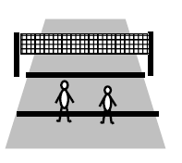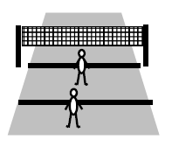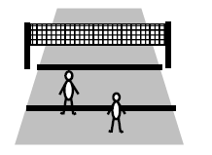
Autre exemple en trois contre trois, les élèves se placent spontanément avec un défenseur en arrière et deux passeurs-attaquants devant (schéma 1) mais un autre système semble plus efficace dans la mesure où il permet de créer davantage d’incertitude en attaque (schéma 2). En effet, dans le cas 1, le joueur avant qui reçoit le ballon pour effectuer une passe va forcément jouer sur le deuxième attaquant, alors que le passeur unique dans le cas 2 peut jouer sur le réceptionneur ou sur le second attaquant (incertitude spatiale) : schéma 3. Attention, la solution N°1 n’est pas à bannir totalement, elle peut montrer des avantages à certains moments de l’apprentissage.
Schéma 1
Schéma 2
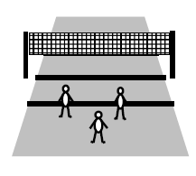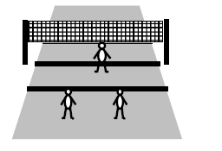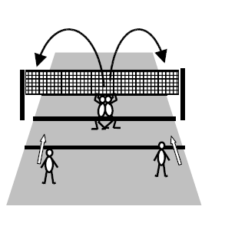
Schéma 3

- Les systèmes défensifs s’organisent avec une défense haute (le contre) et une défense basse (les joueurs arrières). Le contre peut être composé de 1, 2 ou 3 joueurs en fonction des options tactiques prises et des possibilités offertes par la vitesse de l’attaque adverse. L’objectif pour la défense est de s’organiser afin de pouvoir couvrir le maximum de terrain. La défense basse doit donc être coordonnée avec le contre. Sur les schémas, la zone grisée correspond à une zone de moindre danger pour la défense basse car le contre (en rouge) doit arrêter le ballon soit ralentir sa progression. La défense basse doit donc se placer dans les zones de force de l’attaquant (généralement grande diagonale). Le contre peut prendre deux options : ou il contre davantage en diagonale ce qui laisse la ligne libre (mais on sait que c’est un axe de moindre force et plus difficile à trouver pour l’attaquant) ; soit il choisit de couvrir la ligne, dans ce cas, il faut davantage de défenseurs dans la zone diagonale.

Défense haute = contre  Défense intermédiaire et basse  Défense lointaine et basse | Petite diagonale  Grande diagonale  Couloir / Ligne

A six joueurs et 1 au contre

2
6
1
4
5
3
2
6
1
4
5
3
2
6
1
4
5
3

A six joueurs et 2 ou 3 au bloc

2
6
1
4
5
3
2
6
1
4
5
3
2
3
4

1
5
6

A 4 joueurs dont un au contre Soit : Soit :

A 4 dont 2 au contre

C’est le joueur placé en poste 6 (souvent le libéro) qui régule la défense basse en se décalant par rapport au contre :
  - Le défenseur : il agit en fonction de la dangerosité de l'attaque :
- il s’oppose à la trajectoire du ballon près du filet (il saute pour opposer ses mains : il contre),
- il relève la balle en défense basse.
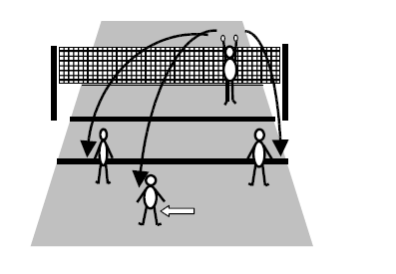
- Les systèmes offensifs : généralement, les équipes de haut niveau utilisent un système en 5-1, c’est-à-dire avec un passeur et 5 attaquants potentiels. Le passeur oriente l’attaque depuis le poste 2,5 (entre 2 et 3 sur pénétration) et distribue en postes 2, 3, 4, 1 ou 5 (attaques aux 3 m). L’objectif du passeur étant de placer ses attaquants dans les conditions les plus favorables pour marquer le point. En condition optimale (situation maximale), le joueur peut attaquer en un contre zéro ; la situation minimale correspond à une seule possibilité d’attaque et depuis l’espace éloigné du filet. La réception a donc un rôle primordial à jouer dans l’organisation offensive de l’équipe. Dans la majeure partie des équipes, la réception s’organise avec deux réceptionneurs prioritaires (spécialisés) qui sont généralement capables d’enchaîner une réception avec une attaque en poste 4. Dans les cas où le service est très difficile (service smashé), un troisième réceptionneur intègre le dispositif.
4
5
2
6
1
3
2
6
1
4
5
3

L’attaque est organisée par le passeur qui doit surprendre la défense adverse. Pour cela, il utilise tout un répertoire de combinaisons qui lui permettent de varier les attaques en vitesse, en secteur, en hauteur, avec feinte,... Sans les détailler, nous pouvons citer : la courte, l’intervalle, l’extervalle, le piston, la croix, la demi, la demi arrière, la « pipe », le renversement, la tendue, l’attaque basket (surtout en féminin),…Pour beaucoup de ces combinaisons, le jeu du poste 3 est primordial : son rôle est de fixer le contre adverse en réalisant une feinte d’attaque, il saute comme pour attaquer avant même que le passeur n’ait la balle en mains afin de faire croire au contre adverse qu’il va attaquer ce qui le pousse à sauter mais le passeur joue sur un autre attaquant alors démarqué (le contre est en retard). La notion de choix du passeur est primordiale dans l’apprentissage du volley.

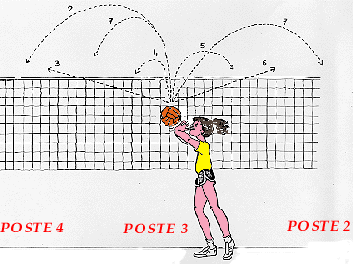
Extrait de "de l'école aux associations", E CHÊNE, C LAMOUCHE, D PETIT, 1985.

Les combinaisons d’attaque possibles (voir dessin passeur en poste 2,5).

Numéro | Type de passe | Secteur d’attaque (poste)
1 | Attaque en première main. | 2
2 | Attaque haute en bout de filet. | 4
3 | Tendue proche du bout du filet, rapide. | 4
4 | Courte avant, très rapide. | 3
5 | Courte arrière, très rapide. | 2,5
6 | Tendue arrière, rapide. | 2
7 | Demi avant ou arrière, temps intermédiaire. | 2 ou 3,5

2. APPROCHE SCIENTIFIQUE

Effets sur la balle / exemple avec les services :
> Service flottant : très peu de rotation et trajectoire instable (ondule, plongeante, irrégulière) = impact au centre. La trajectoire est due à l’effet Bernoulli : lorsqu’un courant de gaz s’accélère, sa pression diminue et inversement.
> Service lifté : c’est le plus courant. La trajectoire est parabolique et plongeante. La balle est frappée de bas en haut afin d’imprimer une rotation au ballon (Magnus).
> Service coupé : rotation latérale, la frappe est réalisée sur le côté du ballon.
> Service feuille morte : trajectoire haute qui retombe juste derrière le filet ou très près de la ligne de fond.

L’équilibration, un système multi sensoriel complexe : en situation de mouvement (conditions dynamiques), le système nerveux fait intervenir un certain nombre de mécanismes de correction et de rattrapage de l’équilibre.
- L’archéocervelet est en liaison directe avec l’appareil vestibulaire et tous deux vont régler le tonus musculaire en fonction des changements de la position de la tête dans l’espace. Ils sont à l’origine des réflexes labyrinthiques compensateurs lors des déplacements du corps.
- Le paléocervelet est un véritable cerveau proprioceptif, il règle l’activité tonique posturale.
- Le néocervelet est régulateur et coordinateur du mouvement, en particulier au niveau des extrémités, il est chargé de la parfaite harmonie des gestes. Le cortex cérébral assurant l’essentiel du mouvement.
 Le cervelet est donc un véritable centre de contrôle proprioceptif adaptant la statique, la régulation tonique et la coordination du mouvement volontaire.

Dans le fonctionnement adaptatif de l’individu, l’organisation posturale joue le rôle de processus équilibrateur. Elle autorise l’anticipation motrice et facilite l’exécution du mouvement ; elle intervient directement dans le contrôle et l’accompagnement de l’action.
Selon S.Mesure, M.Bonnet, J.Crémieux (1994), l’acquisition d’une expertise corrèle avec un meilleur contrôle postural, elle suppose la sélection de stratégies posturales efficaces pour le maintien de l’action, et plus économique en coût de traitement.
L’entraînement consisterait alors à développer l’utilisation de certains canaux sensoriels, pour optimiser de véritables stratégies posturales (Nashner et Mc Collum 1985). L’hypothèse est que le temps de réaction pourrait être plus court et entraîner une correction plus rapide.
L’éducation par l’organisation posturale constitue donc un facteur important de l’apprentissage et de la prévention active (éducation à la sécurité).
L’expérience développe des « ajustements posturaux anticipés » ou « accompagnements posturaux précoces » (APP). Des ajustements posturaux minimisent les perturbations de l’équilibre consécutives au déplacement du centre de masse. De nombreux travaux accréditent l’idée que ces ajustements posturaux seraient programmés au niveau des centres nerveux après apprentissage.
Les APP correspondent à une «préparation» au mouvement. Ils apparaissent avant que la perturbation posturale produite par le mouvement ne se soit manifestée.

Posture et Programmes des enseignements de la classe de Seconde (BO HS N°6 du 31 août 2002).

Volley ball | TECHNIQUES TACTIQUES ET CONNAISSANCE DE SOI
Volley ball | -se préparer comme non réceptionneur pour passer, attaquer, aider  -recevoir en s’orientant pour conserver, passer  -recevoir en se plaçant sous la balle

3. APPROCHE DIDACTIQUE

SORTIR D’UN ENSEIGNEMENT TECHNICISTE…
- Qu’est-ce qu’un enseignement techniciste : enseignement centré exclusivement sur l’apprentissage de gestes techniques en référence au modèle du haut niveau et par conséquent décontextualisés par rapport au sens que l’activité peut prendre aux yeux de nos élèves. L’enseignant démontre et l’élève reproduit parfois à vide avant de tenter de reproduire ce geste en situation de match (exemple en sixième : leçon n°1, apprentissage des passes hautes ; leçon n°2, apprentissage de la réception par répétition ; leçons n°3, 4 et 5, situations de match avec trois touches de balle obligatoires, puis dernière leçon, évaluation en situation de match en 4 contre 4). Cet exemple montre un enseignement centré sur l’apprentissage de gestes techniques qui n’ont aucun lien avec la situation de match proposée ni avec les capacités d’adaptation d’enfants de sixième, les élèves sont en échec.
Cette pédagogie du modèle est loin de faire l’unanimité aujourd’hui en EPS, l’élève apprend à reproduire un geste et non à construire sa propre technique, ses capacités cognitives sont très peu sollicitées, il n’est pas actif dans la construction de son savoir. L’important est de définir ce que nous entendons réellement par apprentissage technique et la place qu’il doit occuper dans notre enseignement du volley ball ?

- Tentative de définition de la technique en EPS : les conceptions contemporaines de l’EPS (qu’elles privilégient une approche cognitiviste ou écologique) marquent un consensus pour s’appuyer sur le précepte de base de la théorie de l’action située qui stipule grosso modo que toute action entreprise par un élève doit être réalisée en fonction d’un but précis à atteindre (Famose, 2005). Ainsi, la notion de technique se défini comme la capacité à mettre en œuvre tout ce qui est possible pour atteindre un objectif. La technique, c’est ce qui permet d’être efficace et efficient dans une action, c’est une solution efficace à un problème posé. On n’apprend donc pas un ensemble de gestes décontextualisés mais on apprend à devenir efficace dans une situation précise. Les acquisitions sont formulées en terme de compétences : ensemble de ressources qui permettent d’être efficace dans un domaine social d’activité (Delignières et Garsault, 1993). L’important est que l’élève comprenne ce qu’il apprend et qu’il le construise le plus consciemment possible, cette construction passe par la volonté d’atteindre un but (Famose, 2005).

- Quelle position par rapport au volley ball de haut niveau ? : l’analyse du jeu de volley de haut niveau peut nous être utile à plusieurs titres.
  - En premier lieu, il permet de faire la preuve de ce qui est techniquement et tactiquement efficace (exemple : conserver ses appuis face au filet en réception est un principe technique précis que les joueurs tentent de stabiliser sur chaque réception afin de conserver le ballon dans leur terrain ; le service smashé flottant est un élément tactique récent qui permet d’accroître l’efficacité du service en augmentant l’incertitude et en variant les trajectoires pour la réception adverse).
  - En second lieu, l’historique du volley nous apprend énormément sur l’évolution technique du jeu et surtout pourquoi une technique vient en supplanter une autre. Les évolutions apparaissent pour combler un manque d’efficacité et un déséquilibre dans le rapport attaque / défense (exemple : au début du XXe siècle, la réception était réalisée par une frappe avec le dessus des avant bras, paumes des mains dirigées vers le bas et bras fléchis, ensuite, la manchette est devenue la technique de réception adoptée par tous, et enfin, les joueurs utilisent désormais autant la réception manchette que la réception à 10 doigts pour être plus efficace en fonction de la vitesse du service adverse).
  - Enfin, les systèmes de jeu évoluent (cf. Revue EP.S N° 326, 2007) et nous permettent de comprendre certaines réactions spontanées de nos élèves en situation (exemple en 3 contre 3 : les élèves se placent souvent en deux devant et un derrière et non en un devant et deux derrière, ce qui parait être la solution la plus efficace à ce moment de l’apprentissage).
Il est bien sûr nécessaire, en tant que professeur d’EPS, de connaître tout ou partie de ces éléments, la connaissance de l’APS (ces aspects techniques, tactiques, historiques et sociologiques) est primordiale afin de se positionner et proposer un enseignement chargé de sens pour tous les élèves. Si nous devons nous inspirer du modèle de haut niveau, nous devons également être capable de nous en détacher afin de proposer des contenus réellement adaptés à nos élèves. La référence au modèle du haut niveau est intéressante en ce qu’elle nous renseigne sur ce qui permet d’être efficace et efficient dans une situation donnée. Ainsi, si le haut niveau nous apprend les techniques, les tactiques et les systèmes de jeu les plus efficaces, il n’est pas nécessaire, voir a-didactique de proposer un enseignement basé exclusivement sur l’apprentissage de ses techniques.
Nous proposons donc de transposer cette référence aux capacités d’adaptation des élèves afin de définir un ensemble de contenus d’enseignement adaptés.

- Principes d’élaboration des contenus d’enseignement : comme toute activité d’opposition, le volley ball est régit par un système dialectique d’attaque / défense. L’élaboration de contenus porteurs de sens pour les élèves suivra le chemin de l’efficacité c’est-à-dire que lorsque l’attaque prend le pas sur la défense, les contenus porteront davantage sur la capacité à défendre son terrain ; quand la défense devient plus efficace que l’attaque (ce qui est souvent source de perte de motivation pour les élèves), ce sont les capacités d’attaque qui seront valorisées. Les contenus porteront alors, non pas sur la capacité à réaliser parfaitement tel ou tel geste, mais sur les éléments qui permettront aux élèves d’être plus efficace dans une situation donnée : placement sur le terrain, développement et gestion des ressources (bio informationnelles en priorité), organisation collective (système de jeu), mobilité, adresse, aspects tactiques et techniques… Il semble donc nécessaire de partir de l’analyse de l’observation de l’élève en situation afin de déceler les difficultés rencontrées. Notre point de départ est l’élève, que fait-il ? pourquoi fait-il cela ? est-il efficace ?

L’OBSERVATION DE L’ELEVE EN ACTIVITE :
Le point de départ de tout cycle d’enseignement est bien sûr la situation de référence qui nous sert dans un premier temps à identifier le niveau de départ des élèves, puis à constater l’évolution des réalisations, et enfin, à certifier l’atteinte des objectifs fixés. Encore une fois, l’observation pertinente de l’élève passe par une observation en terme d’efficacité et en terme d’adaptation. Il s’agira de « quêter l’information utile » (Hadji, 1992) afin de proposer des contenus adaptés. Dans une logique non techniciste, l’information utile est celle qu’on ne voit pas, celle qui est la cause d’une réponse non adaptée. L’évaluation portera sur des critères précis en pensant la globalité de l’action (approche systémique) et non en se centrant sur les réalisations techniques. A ces observations suivront des hypothèses explicatives qui nous permettrons de cibler réellement les difficultés des élèves.

Exemple : service cuillère d’un élève débutant.
 | Approche techniciste | Approche systémique
Situation de référence | Réaliser 10 services depuis la ligne de font du terrain. | Situation de match en deux contre deux sur terrain réduit avec possibilité de service avancé à 4 m.
Critères d’observation | Nombre de points marqués sur service.  Nombre de fois où le ballon franchi le filet. | Où atterrit le ballon ? Quelle est sa trajectoire ?
Observations | L’élève est mal placé, il lance mal son ballon, son bras est fléchi, il frappe trop fort. | Trajectoire du ballon haute, il ne franchit pas le filet. placement des appuis à l’amble et frappe en bloc du bas vers le haut.
Explications | Confondues avec les observations. | Centration visuelle sur la ballon, l’intention est de le frapper fort, manque de dissociation haut et bas du corps, manque de coordination entre le lancé et la frappe.

Contenus | Tendre le bras.  Lancer le ballon plus haut.  Placer son pied gauche devant.  Frapper avec le poing ou encore avec la paume. | Intégrer l’intention de jouer long dans le terrain adverse (viser une cible).  Intégrer un mouvement pendulaire dirigé vers l’avant.  Coordonner un lancer avec une frappe.  Utiliser les réactions du sol pour gagner en puissance.
Remèdiations | Explication technique orale, démonstration.  Réaliser 10 services de suite. | Situation adaptative : serveur à 4 m du filet, filet baissé à 2,10 m, une cible large à 5 m de l’autre côté, 15 essais avec un observateur, un ramasseur et 3 ballons.  Idem avec un défenseur placé à 3 m. But : le ballon doit tomber derrière le défenseur.

Les critères d’observation : ils sont définis en fonction du niveau des élèves mais aussi en fonction de ce que l’enseignant souhaite observer et sa conception de l’apprentissage et de la didactique des sports collectifs. Ils doivent être, selon nous, réalisés lors d’une situation de référence réelle, authentique (situation aménagée ou non mais avec opposition) et sur la base de critères précis, en nombre restreints et réellement observables et utilisable pour l’analyse. L’observation peut être individuelle et/ou collective, elle peut revêtir la forme d’un relevé de l’efficacité en situation, soit d’indices chiffrés qui permettront d’établir un profil de joueur à partir de statistiques.
- Observation en terme d’efficacité individuelle : relever le nombre de réussites et d’échecs en réception, au service, à la passe,…
- Observation en terme d’organisation individuelle : placement sur le terrain, attitude lors des phases sans ballon, mobilité,…
- Observation en terme d’organisation collective : système de jeu utilisé, répartition sur le terrain, identifier le moment de la perte de balle (première, seconde ou troisième touche), organisation et variété de l’attaque, lieux d’attaque, organisation de la défense (haute et basse),…
- Observation en terme d’efficacité collective : nombre de points marqués sur service, à partir de la réception, nombre de points marqués par poste d’attaque (afin d’évaluer un profil d’attaque en lycée), calcul de coefficients d’efficacité.

Coefficient d’efficacité en rupture : somme services + attaques + contres gagnants X 10 / nombre total d’attaques, de services et de contres.
Coefficient d’efficacité de conservation : somme des réceptions + défenses + contres X 10 / nombre total de ballons dans le camp de l’équipe.

Toutes ces observations permettent de donner du sens aux apprentissages car elles sont consultables par l’élève qui peut avoir un retour objectif sur sa pratique. Elles permettent de déterminer un ensemble de causes (hypothèses explicatives) qui sont à la source des difficultés rencontrées par les élèves. Les conduites observables sont les symptômes de la difficulté et nous devons nous attaquer au « mal » en profondeur. C’est ce qui nous conduit à déterminer des contenus d’enseignement centrés sur les ressources, les contenus sont ce qu’il y a à apprendre pour faire.

Exemple : une situation particulière et fondamentale (cf. les avantages du deux contre deux p 29).
Les critères d’observations retenus sont : le placement en réception (système de jeu), le nombre de points marqués (5 ou 1 point), l’action du réceptionneur et le jeu du non réceptionneur.

Situation de référence (classe de 6e):
deux contre deux sur terrain de 12 par 4,5 m avec service avancé à 4 m et deux essais possibles, décompte des points en tie-break avec 5 points si le ballon tombe dans la zone arrière (1,5 m) sans être touché.

Conduites observables | Beaucoup de pertes de balles sur réception : balles au sol entre les deux joueurs qui sont placés en ligne (cf. schéma). Renvoi uniquement depuis l’espace avant (un seul joueur concerné). Si le joueur arrière réceptionne, il produit une trajectoire plate en direction du filet inexploitable par son partenaire. Points marqués exclusivement sur fautes adverses ou après un renvoi aléatoire. Les frappes sont aléatoires, explosives et en déséquilibre (souvent à une main).
Hypothèses explicatives | Système de jeu inefficace car inadapté sur balles longues : le placement en ligne des joueurs fait qu’ils se gênent et ne peuvent communiquer, il est quasiment impossible dans cette configuration de différencier R-NR.  La lecture de la trajectoire de la balle est tardive et erronée, l’élève joue en réaction.  Manque de communication entre les joueurs.  La diagonale n’est pas créée. Renvois aléatoires de l’espace arrière.  Manque de coordination, les frappes et déplacements avec la tête en extension entraînent une perte de repères visuels et proprioceptifs.
Compétence spécifique | S’organiser collectivement pour défendre son terrain et renvoyer  depuis l’espace avant.
Contenus d’enseignement | Identifier un mode de répartition efficace des joueurs sur le terrain en réception.  Se reconnaître R-NR. Créer la diagonale.  Lire la trajectoire de la balle de manière précoce et précise afin de se placer dessous.  Identifier un code de communication entre partenaires.
Remédiation  1)  2)  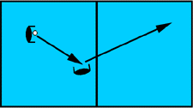 | L’objectif ici est de jouer avec les variables didactiques afin d’une part de placer l’élève en situation de réussite et d’autre part de « s’attaquer » aux problèmes les plus important :  - L’organisation collective : le haut niveau nous donne comme principe d’efficacité le placement en côte à côte (1). Nous opterons pour une vision intermédiaire en plaçant un réceptionneur en milieu de terrain et un joueur relais situé en poste 2 (2).  - Améliorer la lecture de trajectoire : celle-ci sera facilitée par le fait qu’un seul joueur est en réception, par un service adapté (lancer par un partenaire), un filet plus élevé afin de ralentir la trajectoire de la balle et laisser davantage de temps pour se placer dessous.
Variables didactiques | - Nombre de joueurs réduits (situations en un contre un pour améliorer la lecture de trajectoire et le contact avec la balle) ;  - Espace de jeu réduit et terrain plus long que large : 12 x 4,5 m ;  - Hauteur du filet adaptée : entre 2 et 2,24 m ;  - Placement des joueurs sur le terrain en réception ;  - Consignes particulières : retard du relayeur, lancer aléatoire, faire le tour d’un plot,… ;  - Nombre de répétitions élevées ;  - Conditions d’exécution variées ;  - Cible aménagée à atteindre (font de terrain) ;  - Des critères de réussite précis.
R-NR : Réceptionnaire - non réceptionnaire.

Dans cet exemple, nous nous penchons sur les conditions d’émergence de tel ou tel comportement, nous sommes sur le traitement de l’avant, l’avant de la frappe explosive, l’avant de la balle au sol, l’avant du renvoi dans le filet… Si nous facilitons la tâche de l’élève (cf. variables didactiques), nous le plaçons en situation de réussite. L’activité adaptative de l’élève ne sera permise que dans des conditions optimales de pratique (Famose, 1990), nous devons lui faire comprendre et intégrer certains principes d’efficacité (placement, mobilité, orientation,…) qu’il pourra ensuite développer en fonction de l’évolution des conditions et du niveau de sa pratique.
Les apprentissages techniques sont, ici, pratiquement inobservables en tant que tel, ils concernent principalement les principes d’efficacité cités ci-dessus. Il est très peu fait référence à la technique gestuelle à proprement parler, nous préférons que l’élève construise lui-même ses propres critères de réalisation efficaces.

La situation présentée ci-dessous va dans ce sens. Il s’agit d’une situation problème où l’élève doit construire les compétences (individuelles et collectives) nécessaires à la progression de la balle vers la cible. Il doit au préalable intégrer la nécessité de différer son attaque car son placement reculé sur le terrain ne lui permet pas d’atteindre la zone arrière adverse seul, il doit utiliser un joueur relais.

Exemple d’une situation d’apprentissage en deux contre deux :

Objectifs  (enseignant) | - Faire progresser, à deux, la balle vers la zone de marque avant et renvoyer.  - Construction de la diagonale,  - Construction d’un code de communication,  - Favoriser le jeu en mouvement et l’engagement vers la cible.
Organisation | Terrain de 12 x 4,5 m avec une zone arrière de 2 m de long de chaque côté.  1 lanceur placé à trois mètres, 1 ramasseur (rouge).  NR 3
  R | 1  2 | L | 4
Consignes | - L envoie en direction de R (1) qui doit jouer haut vers l’avant (2), NR doit prolonger la balle dans la zone arrière adverse (3). NR doit faire le tour du plot avant de venir jouer la balle.  - 15 essais puis rotation.  - 3 points si la balle atteint la zone arrière, 1 point si elle tombe en zone avant.  - L peut devenir défenseur par la suite (complexification).
But pour l’élève | Renvoyer dans la zone arrière pour marquer 3 points.
Critère de réussite | Marquer 30 points.
Critères de réalisation | - R : lire la trajectoire de la balle afférente au plus vite pour se placer dessous et jouer orienté vers le haut et en avant de la course de NR.  - NR : commencer sa course dès le départ du ballon, se placer à distance de passe et en orientation partagée (de manière à prendre l’information sur la balle afférente et sur le terrain adverse), pousser dans les jambes pour jouer long.
Remèdiation | - Placer NR au niveau du plot, ce qui donne une cible à R mais NR est alors à l’arrêt et R ne voit pas l’intérêt de jouer haut.  - Réduire la longueur du terrain.  - Modifier les critères de réussite et les centrer sur la réception uniquement : 3 points si NR joue la balle au-dessus de la tête dans la zone avant.
Complexification | - Varier les « entrées » du relayeur (droite, gauche, devant, derrière),  - Varier le moment de départ du relayeur,  - L devient défenseur,  - Placer une zone avant et une zone arrière avec 1 défenseur, le relayeur doit pouvoir jouer dans la zone laissée libre,  - Trois zones de valeurs égales et deux défenseurs.  - Placer les deux joueurs côte à côte dans la zone arrière en réception.

Justification de cette situation :
    - Sur le plan des représentations de l’élève : cette situation se place à l’intermédiaire entre le système de jeu adopté en majorité par les élèves et le système de haut niveau (utilisé en beach volley), elle permet donc de partir de ce que font les élèves sans les forcer à intégrer toutes les astuces du jeux en deux contre deux tout de suite. Le décalage est ici réduit entre les productions des élèves et le modèle de référence. Les principales difficultés du jeu en deux contre deux résident dans la nécessaire différenciation réceptionneur non-réceptionneur et dans la construction de la diagonale (envoyer la balle en avant de la course du relayeur avec une trajectoire suffisamment haute pour lui donner du temps). Ici, ces deux difficultés sont traitées de façon à réduire leur importance : un réceptionneur unique et une cible précise (en diagonale) à atteindre.
    - Sur le plan des contenus : l’élève apprend les éléments fondamentaux du volley ball (voir tableau : les fondamentaux du volley ball, p 23) : lecture de trajectoire, attitude pré dynamique, orientation des appuis, mobilité, équilibre… ; ainsi que les éléments plus spécifiques à la situation du deux contre deux : établir un code de communication visuel, construction de la diagonale (espace virtuel en avant du NR), jeu en mouvement, attaque de l’espace libre adverse (en complexification), se placer à distance de passe en orientation partagée,…Autant de contenus qui seront essentiels à maîtriser au cours de l’évolution du joueur que ce soit en 3 contre 3, 4 contre 4 ou en 6 contre 6.
    - Sur le plan didactique :
      - Le fait de placer un seul joueur en réception permet de réduire la charge informationnelle liée à la présence des deux joueurs dans un espace restreint, les difficultés liées à la différenciation R-NR sont évincées, le réceptionneur sait qu’il est le seul à pouvoir jouer la première touche de balle, son attention doit rester focalisée sur ce qu’il a à faire.
      - NR est forcément en mouvement (départ du plot), ce qui lui permet de se placer plus précisément et plus facilement sous la balle et surtout de pouvoir réagir en cas de réception mal négociée par R.
      - R doit être capable de construire la diagonale en anticipant le trajet de NR, en jouant dans un espace qui n’est pas encore occupé (la cible à atteindre est virtuelle mais précise), la construction d’un code de communication visuelle entre coéquipiers prend alors tout son sens : R doit produire une balle suffisamment haute pour que NR ait le temps de se placer dessous, cette balle doit atterrir dans la zone de marque avant et sur le côté du relayeur afin de lui donner un angle de vision par rapport au terrain adverse.
      - Pour être complète, cette situation doit être proposée avec toutes ces variations possibles, notamment en jouant sur les modes d’entrée du relayeur (droite, gauche, derrière) afin de construire une capacité d’adaptation de R à un signal et de NR à une trajectoire de déplacement et de balle afférente variables.
    - Les inconvénients (il y en à toujours !) :
      - Situation un peu statique (pour R) et répétitive mais qui peut rapidement évoluer en fonction des réponses des élèves (cf : complexification),
      - La situation manque de possibilité de réversibilité les rôles d’attaquant et de défenseur (caractéristique propre aux activités d’opposition), une remédiation possible peut être de mettre en place une confrontation différée entre deux équipes de deux, ou encore de laisser le jeu libre après un lancement dans cette configuration, L peut également renvoyer ce qui peut déboucher sur un deux contre un,
      - Il n’est pas envisagé ici le recours au soutien de R qui pourrait être utile à NR en cas de mauvaise réception de sa part, nous nous focalisons sur la phase de réception-renvoi, une étape plus avancée devrait voir apparaître une troisième touche (passe d’attaque) avec construction d’attaque.

LES VARIABLES DIDACTIQUES :
Les variables didactiques (en tant que paramètres facilitateurs ou contraignants de la tâche) constituent un ensemble de dispositifs sur lesquelles l’enseignant peut intervenir afin de susciter l’activité adaptative des élèves et par là même viser des transformations motrices et cognitives. Elles permettent de jouer sur le compromis continuité/rupture de la situation.
Les différentes variables peuvent être liées à la tâche (espace, temps, évènement) ; au sujet (affective, système des représentations, vécu dans l’activité) ; à l’enjeu de l’activité (but de compétition ou but de maîtrise).

Les aménagements concernent :
- Les dimensions du terrain,
- Le nombre de joueurs,
- La hauteur du filet,
- Les possibilités d’interventions sur le ballon,
- Le décompte des points, les possibilités et conditions de marque,
- « Le détournement » du règlement,
- Le matériel,
- Les rôles des joueurs.

L’adaptation des conditions de jeu aux capacités et réponses des élèves est donc fonction de trois paramètres :
- La vitesse du ballon qui doit être adaptée afin de permettre un placement juste du joueur et de faire les choix pertinents,
- La longueur et la nature des déplacements : plus un élève se déplace vers l’arrière ou sur les côtés, plus il est en difficulté (les déplacements avant sont peu problématiques), les dimensions du terrain ainsi que le placement des joueurs sur le terrain au départ d’une situation sont alors des paramètres primordiaux.
- La complexité de la situation réside dans l’adaptation des contraintes décisionnelles. Elle dépend du nombre de joueurs sur le terrain et du nombre de choix en attaque. Plus le nombre de joueurs en réception est restreint, plus la charge informationnelle est faible et plus le nombre de choix en attaque est faible, plus l’incertitude est réduite.

L’objectif est de placer l’élève dans des conditions de pratiques adaptées (Famose dirait en difficulté optimale) à ses ressources afin de le placer en situation de réussite immédiate (programmes de 1996). Il paraît évident qu’une situation de 4 contre 4 avec des élèves de sixième sur un terrain de 14 x 7 m serait facteur d’échec pour bon nombre d’élèves (seule les joueurs avants peuvent jouer et les pertes de balle sont beaucoup trop nombreuses).
Parfois, le simple fait de placer les élèves dans des conditions aménagées de pratique peut être source d’apprentissage, même sans donner de consignes particulière.
Exemple : Jeu libre en 2 contre 2 sur un terrain de 12 x 5 m avec zone arrière dans laquelle les réceptionneurs doivent se placer côte à côte au départ de l’action. Cette situation doit permettre de voir apparaître une capacité à se différencier R-NR puis de construire le relais ou tout au moins de prendre conscience de la nécessité d’utiliser un relais.

Exemple d’adaptation des contraintes en fonction des niveaux de jeu :
 Niveau 1 : l’objectif prioritaire est l’amélioration de la lecture de trajectoire de la balle afférente pour se placer dessous et effectuer un renvoie régulier et maîtrisé.
  - variable spatiale permet de placer l’élève dans une situation adaptée à ses possibilités de déplacement (espace réduit et terrain souvent plus long que large : de 6 x 2 m à 12 x 5 m).
  - variable temporelle (adapter le temps d’intervention de l’élève pour le placer soit en crise de temps soit en situation de facilitation informationnelle en jouant sur la hauteur du filet et l’espace de jeu).
  - variable événementielle : jeu en effectif réduit (1 contre 1) afin de limiter la charge informationnelle en réception et en attaque (prise en compte d’un seul adversaire).
  - les modalités de jeu : nous imposons aux élèves débutants de jouer uniquement en frappe haute (en passe à 10 doigts au-dessus de la tête) afin de les obliger à prendre l’information sur la trajectoire le plus vite possible. Si l’élève se contente de jouer en frappe basse (manchette), le temps requis est plus long et la prise d’information plus tardive. De plus, les élèves risquent de s’enfermer dans leurs représentations centrées sur le jeu en manchette plus spectaculaire.

 Niveau 2 : l’objectif est ici de favoriser l’attaque du camp adverse depuis la zone de marque avant.
        - variable spatiale : terrain plus long que large pour pousser l’élève à utiliser un relais pour renvoyer depuis la zone avant ;
        - variable évènementielle : effectif réduit en 2 contre 2, seulement un partenaire qui peut servir de relais ou de passeur. Incertitude également dans la phase de réception qui nécessite une différenciation rapide des rôles de réceptionneur et non-réceptionneur.

Dans tous les cas, l’élève sera placé en situation d’opposition-duelle afin de garantir un enjeu source d’investissement (but de compétition), de situations de recherche de solutions (but de maîtrise) mais également garant d’une attitude pré-active impliquant le joueur dans la construction du schème de duel (Récopé, 1997).

Positionnement par rapport à la pratique sociale de référence :
D’autres adaptations sont encore possibles et concernent l’utilisation « détournée » des composantes du règlement du volley ball. Beaucoup de collègues utilisent certains éléments règlementaires et les adaptent pour faciliter le jeu (d’autres prétendent que l’enseignement du volley est impossible en sixième !!!).
Les propositions suivantes se retrouvent dans beaucoup de cycles d’enseignement : possibilité de réaliser 4, 5 touches par équipes, droit au jonglage (un joueur peut toucher deux, trois fois la balle de suite) ; le jeu avec rebond ; le doublement du service ; prolongation du service par un coéquipier. Dans son dernier ouvrage, J Metzler propose même de donner la possibilité au passeur de bloquer la balle pour permettre à l’attaquant de se positionner et d’optimiser la relation passeur-attaquant.

Toutes ces propositions sont éloignées de la pratique sociale de référence même si elles ont le mérite de prouver que nous nous efforçons au quotidien d’adapter l’enseignement à nos élèves. Notre position est que le fait de dénaturer l’activité à ce point n’est pas fait pour favoriser l’apprentissage culturel des élèves qui se perdent entre toutes les variétés de règles qu’ils côtoient tout au long de leur cursus. Il est courant de rencontrer un élève qui demande si on peut faire une passe au service ou qui réalise plusieurs touches de suite. Nous pensons que, avant d’avoir recours à de telles pratiques, nous devons avoir testé toutes les solutions didactiques à notre portée. Le fait de bloquer la balle, de jongler est pour nous, a-didactique dans le sens où l’essence même du jeu de volley ball est remise en cause. La logique interne du volley ball (défense et attaque dans la même action de frappe) implique une rapidité dans la prise de décision qui ne peut être évacuée. Ainsi, nous préférons que des élèves de terminale jouent sur un terrain réduit avec des possibilités de jeu totales plutôt que de leur donner la possibilité de jongler pour se rapprocher de la zone avant.
Attention, nous ne condamnons pas toutes les tentatives qui pourraient favoriser l’apprentissage des élèves, mais nous militons pour une pratique authentique de l’activité. L’utilisation de ces procédés doit être cadrée et justifiée aux yeux des élèves afin d’éviter d’entendre : c’est pas du volley, Monsieur !!!

 | Avantages | Inconvénients | Propositions
Jonglage | Permet de se rééquilibrer et de faire progresser la balle vers l’avant. | Toute notion de soutien est écartée, l’élève joue au-dessus de lui et ne fait pas progresser la balle avec ses partenaires. | Réduire les dimensions du terrain afin de limiter les déplacements latéraux et réduire la distance R passeur.
Touches multiples | Réduit le nombre des pertes de balles en donnant une possibilité supérieure de touche. | Un des intérêts du VB par rapport aux autres sports collectifs est justement le nombre limité de passes. | Toujours laisser la possibilité de jouer 1, 2 ou 3 touches. Améliorer la mobilité des joueurs.
Service doublé | Augmente le temps de jeu en évitant des rotations à chaque service manqué. Réduction de l’échec au service. | La pression liée au rôle de serveur est réduite, l’élève doit apprendre à gérer ses émotions pour son équipe. | Travail du service cuillère et possibilité d’avancer dans le terrain.  Donner une cible prioritaire au serveur.
Prolongation de service | Permet au serveur d’atteindre le terrain adverse. | L’apprentissage du service est évincé. | Idem.
Bloquer la balle | Favorise la relation passeur-attaquant en réduisant la vitesse d’exécution. | L’enchaînement des tâches est évincé. | Travail particulier de la relation passeur-attaquant.

Cas particulier du jonglage :
L’utilisation du jonglage est une pratique largement répandue dans les cours de volley ball, que ce soit pour l’échauffement ou dans les situations d’apprentissage et même à certains moments en situation de match.
Notre préconisons que le jonglage ne soit utilisé que dans deux cas de figure : (1) en situation de 1 contre 1 (et à un moment précis de l’évolution de l’apprentissage) et en situation d’échauffement individuel et uniquement accompagné d’un déplacement vers l’avant (2).
- 1 : en situation d’opposition en 1 contre 1, l’utilisation du jonglage peut être bénéfique pour se rééquilibrer après une frappe difficile mais également pour permettre au joueur de gagner du temps dans sa prise d’information. Il peut réaliser un jonglage haut pour pouvoir identifier l’espace libre dans le camp adverse. Cette possibilité offerte à l’élève ne sera qu’une phase de transition entre le jeu en un contre un et le jeu en deux contre deux. En effet, ce jonglage peut permettre au joueur de se rapprocher de la zone avant pour renvoyer en cas de jeu long de l’adversaire. Le jonglage sera ensuite remplacé par l’utilisation du joueur relais.
- 2 : à l’échauffement, le jonglage sera utilisé en déplacement vers l’avant afin de construire une trajectoire de balle toujours dirigée vers le haut et l’avant (les trajectoires réalisées au-dessus de la tête du joueur sont très rares en volley ball), ce qui autorisera également un apprentissage technique de la passe haute (poussée des jambes et orientation des mains). Le fait de jongler sur place entraîne une perte de repères et un mauvais placement des mains, souvent l’élève frappe la balle avec les mains ouvertes et plates ce qui provoque une rotation de la balle vers l’arrière (cf. schéma). Nous proposons de réaliser des petits parcours simples vers l’avant comme par exemple : départ du joueur à 7, 8 ou 9 m avec un ballon, il doit jongler en direction du filet pour passer la balle à son partenaire situé de l’autre côté (à 5, 6, ou 7 m), le nombre de jonglages n’est dans un premier temps pas restreint, puis on limite à 4, puis 3, puis 2 jonglages. L’objectif est réellement de créer une trajectoire dirigée vers le haut et l’avant (certain parlent de « rail ascensionnel »). Dans cette logique, les situations d’échauffement avec jeu contre le mur sont très efficaces car elles permettent la construction de la passe haute avec production de trajectoire haute et suffisamment poussée vers l’avant pour que la balle revienne jusqu’au joueur.

Jonglage du débutant dirigé vers le haut :

Second cas particulier : le jeu exclusif en trois touches de balle.
La référence au modèle du haut niveau nous fait souvent penser notre enseignement en terme d’APSA et nous nous écartons alors de l’analyse des productions des élèves et de leurs difficultés. Le recours abusif au jeu en trois touches de balle en est un bon exemple. En effet, pourquoi imposer une organisation offensive en trois touches alors que bien souvent un renvoi direct ou un jeu en deuxième main est plus efficace. Encore une fois, nous parlons en terme d’efficacité et non en terme de réalisation. Si les équipes de haut niveau organisent leur attaque à partir du jeu en trois touches en priorité (le jeu en deuxième main est également utilisé pour surprendre l’adversaire), c’est principalement dans un souci de création d’incertitude par rapport à l’organisation défensive adverse, le passeur dirige son attaque au dernier moment dans l’espace proche du filet.
L’utilisation exclusive du jeu en trois touches ne permet pas au joueur de faire les choix élémentaires permettant d’atteindre la cible (compétence propre des programmes de 1996), ni de choisir entre passer et tirer (jouer seul ou jouer avec). L’élève doit toujours avoir le choix d’utiliser telle ou telle solution en fonction de la situation : il peut soit renvoyer directement dans le camp adverse, soit différer son attaque en utilisant le relayeur ou le passeur. Dans le cas d’une réception à effectuer dans l’espace proche du filet (moins de 2 m), quelle est la meilleure solution ? Renvoyer directement dans l’espace libre adverse ou effectuer une passe vers l’arrière à son partenaire qui devra rejouer vers l’avant ? Le fait de pouvoir choisir son nombre de touches est un élément clé de l’apprentissage du volley-ball comme toutes les activités à dominante décisionnelle. Pour effectuer un parallèle avec les autres sports collectifs, obliger le joueur à utiliser les trois touches revient pratiquement à interdire le dribble en hand ball en situation de match, le joueur ne peut plus effectuer de choix entre passer et jouer seul.
La notion de choix, en sport collectif, est un élément central de l’apprentissage en EPS.

Troisième cas particulier : le jeu avec rebond.
Il paraît évident que le jeu avec rebond au volley ball est à bannir totalement dans la mesure où c’est un élément perturbateur de l’activité adaptative du joueur à la trajectoire du ballon spécifique en volley ball. La spécificité de l’activité est de défendre son camp et attaquer le camp adverse dans la même action de frappe dans un laps de temps restreint et en ayant une prise de repère modifiée par la situation particulière de la tête en extension (due à une trajectoire afférente de haut en bas !). Le fait d’utiliser le rebond au sol est donc à contre nature de l’activité elle-même mais aussi a-didactique dans le sens où le rebond oblige l’élève à se déplacer vers l’arrière et lui donne une marge temporelle d’exécution trop importante.
Le rebond ne pourra être utilisé que dans la recherche d’un objectif d’apprentissage précis : utiliser la poussée des jambes en manchette pour contrôler sa trajectoire de frappe. Le rebond permet de ralentir la vitesse du ballon et oblige le joueur à pousser fortement dans ses jambes pour le remonter. Cependant, il faut faire attention à une utilisation excessive des bras (qui doivent rester fixes avec un angle de 90°) et demander à l’élève de réaliser un pas après sa frappe afin qu’il joue plus vers l’avant que vers le haut. De plus, cette situation sera réalisée en situation fermée avec un lanceur, un réceptionneur qui doit produire une trajectoire haute et renvoyer la balle au-dessus du lanceur (rattrapage bras tendus) en passant au-dessus du filet. En aucun cas, le rebond ne sera toléré en situation de match.

4. LES CONTENUS D’ENSEIGNEMENT…

Les contenus d’enseignement que nous définissons ici se rapportent à deux champs :
- Les fondamentaux du volley ball regroupent les apprentissages indispensables à la formation du volleyeur, les apprentissages incidents, ceux qui ne se voient pas. Ils touchent principalement les différentes ressources sollicitées en volley ball, mais aussi les capacités et aptitudes de l’élève.
- Les repères techniques : ensemble de principes fondamentaux à respecter pour être efficace. Ils concernent la passe, la réception, le contre, le service, l’attaque,…

Ces deux ensembles de contenus sont, bien sûr, indissociables. L’apprentissage va consister à placer l’élève en situation de va-et-vient permanant entre des apprentissages techniques « purs » (observables) et des apprentissages « mous » (cachés). L’essentiel est de comprendre que la résolution d’un problème technique passe le plus souvent par le développement des ressources de l’élève.
Exemple : pour des élèves débutants, nous constatons souvent que les frappes se réalisent de manière explosive et en déséquilibre. Les contenus porteront donc prioritairement sur l’affinement des ressources bio informationnelles afin de palier à la difficulté à lire la trajectoire de la balle afférente et permettre à l’élève de se placer sous la balle pour renvoyer plutôt que l’apprentissage du geste de la passe (voir les étapes de l’apprentissage).

LES FONDAMENTAUX DU VOLLEY-BALL
Ce que l’élève doit construire en priorité

- Une lecture de trajectoire de balle précoce et précise,
- Une réactivité importante (vitesse de réaction),
- Un déplacement rapide et précis, des appuis forts, dynamiques et orientés,
- Une disponibilité motrice,
- Une dissociation bras-tronc et tronc-membres inférieurs,
- Une dissociation tête-tronc,
- Une coordination inter segmentaire,
- Une capacité à gérer son équilibre tout en prenant de l’information en direction d’une balle en hauteur (cf. approche scientifique),
- Construire des repères équilibrateurs autres que les bras,
- Un développement des sensations proprioceptives au niveau plantaire et manuel (cf. approche scientifique),
- Des capacités d’anticipation-coïncidence,
- Des capacités d’abstraction,
- Une relation de contact et de touché avec le ballon,
- Des capacités de coopération et d’entraide,
- Des capacités de concentration et d’adaptation,
- Des capacités à s’investir dans un duel,
- Produire des trajectoires différentes des trajectoires afférentes.

REPERES TECHNIQUES pour l’élèves :
Ensemble des défauts les plus souvent observés en milieu scolaire et critères que l’élève doit acquérir pour obtenir une plus grande efficacité dans l’action.

ITEMS ET OBJECTIFS | DEFAUTS DU DEBUTANT | CRITERES D’EFFICACITE
SERVICE  Mise en jeu (engagement) puis mise en danger de l’adversaire pour devenir une première attaque. | Service cuillère frappé de bas en haut en un seul bloc avec production de trajectoires hautes et aléatoires.  Frappe à l’amble (pied droit devant pour un droitier) | Pied gauche devant, jambes semi fléchies (poids de corps vers l’avant), lancer le ballon au niveau de son pied avant et sur le côté, puis frapper par un mouvement d’arrière en avant avec le poing fermé, bras semi fléchi et en recherchant la profondeur du terrain adverse.
PASSE HAUTE  Distribution de l’attaque et attaque ou encore réception sur balle haute et lente. | Frappe explosive avec un plan de frappe avancé ou reculé (trop devant ou trop derrière), l’élève frappe la balle avec un mouvement d’arrière en avant et la rabat vers le sol. | Se placer sous la balle (si je ne la frappe pas, elle me tombe sur le front), un pied devant et jambes semi fléchies. Avant l’arrivée de la balle, les paumes de mes mains se regardent (les pouces dirigés vers mes yeux, tous les doigts doivent participer à la frappe), réaliser une extension avec rotation des bras vers le haut et l’avant tout en poussant dans le sol (finir son geste par un déséquilibre avant = réaliser un pas en avant).
MANCHETTE  Réception et défense sur balle rapide et basse. | Frappe explosive en réaction à une main et en déséquilibre, trajectoire produite haute en arrière ou trop en avant. | Conserver ses appuis face au filet (déplacement en pas chassés), la main droite vient englober le poing gauche, les bras tendus avec translation des omoplates (on les sens qui glissent sur la cage thoracique, rentrer la tête dans les épaules), jambes semi fléchies avec appui en plante de pied, frapper la balle avec les avant bras au niveau de la montre par un mouvement accompagné des jambes (les bras ne dépassent jamais le plan des épaules).
SMASH  Attaque du camp adverse. | Problème de timing, trop tôt ou trop tard, frappe bras fléchis à hauteur de la tête, en arrière et en redescendant, la balle monte. | Prendre un repère pour démarrer sa prise d’élan (par exemple, sommet de la trajectoire de la passe), gauche-droite-gauche pour se placer sous la balle et la frapper bras tendu, légèrement en avant et accompagner le ballon dans la direction souhaitée.
CONTRE  Première ligne défensive  (offensif ou défensif),  contre-attaque. | Souvent en retard, le problème du contre est un problème de timing auquel s’ajoutent une prise d’élan vers l’avant souvent à un seul pied (attention à la sécurité) et une mauvaise orientation des mains. | Prendre un repère visuel sur le moment de déclenchement du saut (qui doit être vertical à deux pieds après un déplacement en pas chassés), par exemple l’armé du bras de l’attaquant, se placer sur la ligne de force de l’attaque (dans la ligne des appuis de l’attaquant) et passer les mains de l’autre côté du filet sans le toucher.

ETAPES DE CONSTRUCTION TECHNIQUE :

Evolution de la construction technique de l’élève de la sixième à la terminale en fonction des différentes actions du jeu. A moduler en fonction du niveau des réponses apportées par les élèves.

ETAPES | Service | Réception | Passe | Attaque | Défense
1  contre  1  6e / 5e | Engagement lancé à deux mains depuis la poitrine.  +  Service cuillère avancé à 4 m. | Frappes en priorité au dessus de la tête (touches à 10 doigts).  Renvoi direct. | Renvoi direct en passe haute, appuis orientés en direction de l’espace libre. | Renvoi direct dans l’espace libre. | Renvoi direct.
2  contre  2  6e / 5e / 4e | Service cuillère et service tennis à 4-5 m. | En frappes hautes ou en manchette en direction de l’espace avant et dans la diagonale. | Touches à 10 doigts ou en manchette (type beach volley). | 3 alternatives : renvoi direct, deuxième main (relais) ou jeu en trois touches de balle. | Couvrir l’espace de jeu avec un contre et une défense basse.
3  Contre  3  4e / 3e / 2nd | Service tennis placé à 7-8 m.  Début service smashé (flottant). | Balle haute en direction de la zone de passe définie dans le système de jeu (passeur en 2 ou 3). | Passe haute parallèle au filet dans la course d’élan de l’attaquant.  Placement des appuis en orientation partagée (perpendiculaire au filet). | Idem + deux attaquants possibles.  Attaque placée ou en force. | Un contre et deux joueurs en défense basse.
4  contre  4  3e / lycée  UNSS | Service tennis varié en effet (flottant, enroulé) ou placé (dans une zone de divorce, sur un adversaire précis, court ou long) ou frappé.  Service smashé long. | Idem.  Possibilité d’un passeur pénétrant. | Objectif : placer un attaquant en situation maximale (un contre 0). Prendre l’information sur le placement du contre pour jouer avec un attaquant démarqué (en poste 4, 3 demi ou courte, 3m). | Variété des alternatives d’attaque en fonction des secteurs, des vitesses d’attaque (balle haute ou courte ou tendue).  Adaptation au système défensif adverse. | Idem avec trois défenses basses et soutien d’attaque et de contre.

ETAPES D’APPRENTISSAGE ET INDICATEURS :

Etapes d’apprentissages en fonction de trois indicateurs fondamentaux de l’activité du volleyeur.

ETAPES | Lecture de trajectoire | Activité décisionnelle | Structuration  technico-tactique
1  contre  1  6e / 5e | Identifier la trajectoire (direction, vitesse et profondeur) de la balle afférente pour se placer dessous et renvoyer.  Coordonner un lancer bas avec une frappe. | Renvoyer dans l’espace libre identifié. | Créer un rail ascensionnel avec alignement œil-main-ballon pour produire ne trajectoire montante et dirigée volontairement.
2  contre  2  6e / 5e / 4e | Se reconnaître R-NR.  Identifier la trajectoire de la réception (pour le passeur/relayeur) et la trajectoire de la passe (pour l’attaquant).  Coordonner un lancer haut avec une frappe. | Prendre la réception ou se placer pour relayer.  Renvoyer directement ou passer.  Jeu en première main (relais) ou passe d’attaque. | Construire la relation avec son partenaire (balle haute dans le futur de son partenaire).
3  Contre  3  4e / 3e / 2nd | Idem.  Adaptation à des trajectoires tendues et variées (service tennis et attaques). | Fonction du système de jeu. Passeur : première main, passe en 3, 4 ou 2, 4.  Attaquant : attaque frappée, placée.  Service puissant, sur un joueur précis, entre deux joueurs. | Elaborer un système de jeu favorisant l’augmentation des alternatives d’attaques.
4  contre  4  3e / lycée  UNSS | Idem.  Adaptations à des trajectoires variées en vitesse, en longueur, en fonction des secteurs d’attaque. | Se placer en défense par rapport à un contre.  Passeur : première main, passe en 3, 4,1 ou 2, 4, 6. | Elaborer un système de jeu favorisant l’augmentation et la variété des alternatives d’attaques.

ETAPES DE CONSTRUCTION TACTIQUE :
Les étapes de la construction tactique du joueur en fonction de trois indicateurs démontrant les types de relation de coopération et d’opposition dans le jeu.

ETAPES | Relations entre partenaires | Système de jeu | Système attaque/défense
1  contre  1  6e / 5e | Jeu en 1 avec 1  Jeu en 1 contre 1 | Renvoi direct.
2  contre  2  6e / 5e / 4e | Réception haute avec relayeur en mouvement.  Disponibilité de l’attaquant pour enchaîner les tâches. | 1 R au fond + 1 relayeur en zone avant et en orientation partagée.  R et NR côte à côte en fond de terrain.  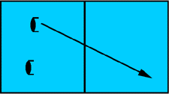 | Attaque en priorité en profondeur et défense selon option avec un contre ou non.
3  Contre  3  4e / 3e / 2nd | Réception haute sur le passeur et enchaînement sur l’attaque.  Joueurs en soutien au près.  Disponibilité de l’attaquant pour enchaîner les tâches. | Traditionnellement en triangle : 2 R et 1 P au filet.  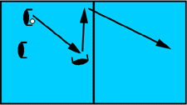  Cf. systèmes de jeu. | Défense avec un contre et deux défenseurs hors de l’axe du contre.  Attaques placées ou en force.  Diversification des opportunités d’attaques.
4  contre  4  3e / lycée  UNSS | Idem.  Mise au point de tactiques de jeu en attaque et défense (type d’attaque et option de placement au contre et en défense basse). | Traditionnellement 3 R attaquants et 1 passeur-contreur.  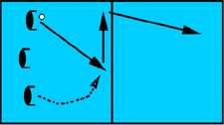  Cf. systèmes de jeu. | Attaques variées en vitesse et en secteur (combinaisons possibles).  Défense avec option : contre en diagonale ou ligne et placement de la défense basse avec soutien.
R : réceptionneur, NR : non réceptionneur, P : passeur.

5. MODALITES DE PRATIQUE EN MILIEU SCOLAIRE

Caractéristiques du jeu en effectif réduit en volley-ball : le un contre un (Revue EP.S à venir).
La principale caractéristique du jeu en un contre un est d’obtenir une réduction maximale de la charge informationnelle afin de permettre l’émergence d’alternatives décisionnelles simples essentiellement liées à la cible (espaces libres), à la balle afférente, ainsi qu’aux partenaires et adversaires.

Pourquoi privilégier le jeu en le un contre un ?
- Il permet à l’élève de vivre un nombre de touches de balles au cours d’une séance très important (minimum 240 touches pour une séance de 1h15 selon nos propres comptes). Ce nombre conséquent de répétitions permettant d’optimiser le programme moteur lié à la frappe à dix doigts en affinant les sensations au niveau des mains (touché de balle).
- Il favorise les déplacements courts, les blocages et les changements rapides de direction.
- Le temps de jeu effectif pour chaque élève est important. L’élève est toujours en mouvement, il est le seul à pouvoir intervenir sur la balle, il est de ce fait « concerné » par le jeu, les difficultés liées à la différenciation réceptionneur-non réceptionneur sont exclus.
- La charge informationnelle reste limitée : le nombre d’informations à traiter est réduit, l’élève concentre son attention sur la trajectoire de la balle et sur le placement de son unique adversaire.
- Le un contre un permet une véritable centration sur la cible à atteindre, les espaces libres sont plus facilement identifiables (à condition d’adapter les dimensions du terrain).
- Le fait de devoir renvoyer la balle forcement de l’autre côté du filet oblige l’élève à produire des trajectoires montantes (à condition d’adapter la hauteur du filet) ce qui lui fait défaut lors des situations de deux contre deux.
- Le fait de jouer dans un espace restreint en largeur permet de s’appuyer sur la vision centrale, privilégiée par l’élève, face à lui. L’apprentissage de la décentration visuelle apparaîtra avec la production de trajectoires de balles afférentes vers les côtés.
- Le jeu en un contre un permet de développer la prise de décision rapide.
- Il met en exergue la recherche tactique individuelle.
- Il y a conservation de la logique interne de l’activité. Selon Platonov, on peut parler de volley-ball à partir du moment où l’élève prend des informations sur la trajectoire de la balle en ayant la tête en extension.
- Les apprentissages fondamentaux recherchés en volley-ball sont respectés et même travaillés de manière privilégiée : la lecture de trajectoire est primordiale à ce stade de l’apprentissage, la prise de repères sensoriels (plantaire), la structuration de l’espace arrière, la restitution des réactions du sol (poussée des jambes).
- Le un contre un permet d’envisager la réversibilité des rôles d’attaquants et défenseurs dans la même action et dans un laps de temps restreint ce qui pousse l’élève à identifier son statut de manière précoce et à adopter le comportement correspondant dans les plus brefs délais.
- On vise également des apprentissages transversaux au groupement des sports collectifs. Le un contre un apparaît comme le moment privilégié de l’apprentissage de la différenciation attaquant-défenseur par l’intermédiaire de situations réalisées en coopération (duo) puis de situations réalisées en opposition.

Limites du jeu en un contre un :
- La logique de coopération des sports collectifs n’est évidemment pas respectée, le jeu s’apparente davantage à une activité individuelle duelle de raquette.

Toutes les caractéristiques du jeu en un contre un sont donc à relier avec les ressources que nous avons précédemment déclinées. Ainsi, la seule situation de jeu permet de solliciter un éventail important des ressources et capacités de l’élève. Le rôle de l’enseignant sera de mettre l’accent sur une sollicitation particulière en fonction des réponses des élèves et à l’aide des variables didactiques à notre disposition.

Organisation du groupe classe en un contre un (montante-descendante).
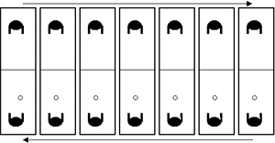

Caractéristiques du jeu en effectif réduit en deux contre deux.

Avantages du jeu en deux contre deux:
- La réversibilité des rôles : les élèves occupent tour à tour les rôles de serveur, de réceptionnaire, de non réceptionnaire, de passeur et d’attaquant, il n’y à pas de spécialisation des rôles. L’élève construit les habiletés liées aux cinq rôles ;
- La structuration de « l’espace virtuel » (terme définissant l’espace en diagonale avant du futur relayeur) ;
- Il aide également à la délimitation des zones d’intervention de chaque joueur, développe la communication, le jeu en trois touches, la qualité des échanges.
- Un accès à la différenciation des rôles de réceptionneur / non réceptionneur rendu plus facile du fait du nombre restreint d’alternatives en réception (deux possibilités) ;
- Une nécessaire attention pré-active des deux joueurs afin de pouvoir assurer la continuité du jeu (cf. M. Récopé sur la construction du schème du duel, du spectateur attentiste au duelliste permanent, 4). Même si l’élève ne réceptionne pas, il doit être attentif et disponible physiquement et mentalement pour pouvoir intervenir et se placer dans la diagonale pour effectuer son relais.
- L’élève relayeur est ici placé en situation de prise de décision avec deux alternatives : prolonger la trajectoire de la balle ou utiliser son partenaire pour différer l’attaque et éviter le contre adverse.

Inconvénients du jeu en deux contre deux :
- Les alternatives d’attaque sont réduites (un seul joueur peut attaquer sur relais). Cependant ce nombre d’opportunités peut rapidement augmenter avec l’alternative du jeu en première main ou la passe au partenaire attaquant.

6. LES SITUATIONS D’APPRENTISSAGE.

Nous avons à notre disposition un certain nombre de type de situations d’apprentissage que nous pouvons utiliser comme bon nous semble pourvu que nos élèves apprennent. Il est important de remarquer que le type de situation que nous proposons à nos élèves à un moment donné doit correspondre à une véritable attente de leur part c’est-à-dire que nous devons mettre en place les conditions réelles d’apprentissage en fonction de l’analyse des réponses des élèves. Une situation doit répondre à un besoin précis.

Dans une logique cognitiviste de l’apprentissage, les situations d’enseignement doivent être construites sur la base de plusieurs critères incontournables :
- Un engagement moteur important.
- Une réversibilité des rôles d’attaquant et de défenseur : chaque joueur doit (à tour de rôle ou dans la même situation) assumer les deux rôles.
- Un but précis : l’élève doit pouvoir identifier la cible à atteindre.
- Des contraintes adaptées au niveau de pratique des élèves (voir variables didactiques) : terrain et effectif réduit par exemple.
- Des consignes précises et claires.
- Des variantes pour adapter la situation aux réponses des élèves (remédiation ou complexification).
- Un retour rapide sur l’action (individuel, par un pair ou l’enseignant).
- Un aménagement sécurisé.
- Une organisation qui permette un gain de temps : organiser les rotations avec des ramasseurs et des observateurs.
- Une organisation motivante (défi).
- Un sens en terme d’apprentissage : on apprend, par exemple, à smasher quand la défense prend le pas sur une attaque faible (pieds au sol).

LES DIFFERENTS TYPES DE SITUATIONS.
Pour Yves Roland (académie de Poitiers), il existe 3 grands types de situations d’apprentissages :
- « les frappes de balle » sont des situations de répétitions de touches de balle (passes hautes, manchettes, service, seul, à deux, en un contre un ou un avec un) destinées à stabiliser un ensemble de sensations liées à une frappe.
- « les situations d’aide directe » concernent différentes phases de jeu (frapper - renvoyer, renvoi avec soutien, renvoi avec relais, balle placée, balle smashée).
- « les situations de stratégie collective » sont des moments de jeu global avec aménagement type situations à thème accompagnées d’observations.

Les SA peuvent être de nature différentes : découverte, construction, stabilisation, renforcement.

- Situations de type « expérience ». L'objectif s'oriente vers une découverte ou une mise en évidence des problèmes du jeu. Quantité et variété sont de mise. Il s’agit dans un premier temps de confronter l’élève à la logique interne de l’activité afin qu’il en saisisse le sens. L’élève doit comprendre le but du jeu pour s’orienter dans la bonne direction et éviter les décalages de représentation avec les attentes du professeur. Cette situation devra donc faire vivre le volley ball comme une activité d’opposition et non comme une activité de coopération. L’élève doit tout de suite intégrer que le but du jeu n’est pas de faire le maximum d’échanges avec le joueur placé de l’autre côté du filet mais de gagner le point en jouant dans l’espace libre ou en mettant l’adversaire en difficulté. Ce qui n’exclu pas le recours à ce type de situation lors de l’apprentissage.
Il apprend le but du jeu, les limites du terrain, le minimum règlementaire, les modalités de fonctionnement du jeu ; il apprend également à se reconnaître attaquant ou défenseur, à jouer contre,…
Le plus souvent, ces situations recouvrent la forme de match et sont placées en début d’apprentissage. Elles permettent à l’enseignant de faire le point sur le niveau atteint par les élèves (évaluation diagnostique) et aux élèves de trouver une motivation à la pratique de l’activité (phase émotionnelle selon Bui-Xuan).

- Situations de type « problème » (jeu sur réglé). Elles permettent la compréhension et la mise en place des systèmes de jeu et des différents rôles. L'introduction de règles complémentaires est caractéristique de ce genre de situations (smash interdit, 2 touches obligatoires, etc.). Leur but est de favoriser la construction de compétences par un processus d’adaptation (d’assimilation-accomodation) aux contraintes particulières de la tâche. L’élève doit résoudre le problème qui lui est posé pour accéder au niveau supérieur.
Exemple : en deux contre deux, le fait de placer obligatoirement les deux réceptionneurs dans une zone arrière les oblige à utiliser un relais car ils n’ont pas les capacités suffisantes pour renvoyer directement de l’autre côté, ce qui, en plus n’est pas tactiquement efficace.
Le point essentiel ici est que la situation doit comporter un réel problème moteur nouveau pour l’élève et que celui-ci ait la possibilité de rechercher et d’expérimenter des solutions.

- Situations de type « match à thème ». Il s’agit de donner une consigne particulière à une équipe ou un joueur afin de susciter une adaptation de l’adversaire. La situation de jeu est globale. L’enjeu est la généralisation et la contextualisation. Le rapport de force peut être ainsi modulé en fonction des objectifs et du niveau.
Exemple : attaquer uniquement en poste 4, servir très court, valoriser une cible par un nombre de points plus important, varier les dimensions de chaque côté du terrain.
Ce type de situation très ouverte doit toujours laisser la place aux choix des joueurs, ils ne doivent pas seulement pouvoir jouer dans la zone en fond de terrain mais ils doivent également pouvoir marquer des points dans la zone avant.
Ici, les élèves apprennent à s’adapter à un système de jeu imposé et à s’organiser collectivement pour le mettre en place et à répondre à ce système en tant qu’adversaire. Il est également possible de donner une consigne particulière à une équipe sans la donner à l’équipe adverse, les capacités d’adaptation seront davantage sollicitées.

- Situations de type « jeu dirigé ». Situation très proche du jeu à thème, l’enseignant « assiste » les joueurs pendant le jeu. L'opposition est réelle. Le jeu peut être interrompu par quelques séquences de discussions destinées à expliquer un point particulier, soit par le professeur, soit par d’autres élèves, ou encore, un problème peut devenir enjeu de débats dans le cadre d’un conflit sociocognitif entre élèves. Mais ces interruptions sont assez courtes et peu fréquentes. Le jeu global permet d’intégrer la pression du score et la prise de risque.

- Situations de type "défi". Situation éminemment « émotionnelle » puisque nous nous appuyons sur l’émulation engendrée par la confrontation à l’autre pour stimuler nos élèves et ainsi provoquer un engagement moteur conséquent.
Il s’agit de proposer une confrontation organisée entre deux équipes soit en situation de match (globale, à thème, à handicap), soit en situation de confrontation différée où chaque équipe passe à tour de rôle sur un atelier et doit réaliser le meilleur score possible.
Exemple : l’équipe A sert 10 fois sur l’équipe B et on comptabilise le nombre de retours de ballons dans la cible, puis on inverse.

- Situations de type « routines ». Elles ont pour objectif de stabiliser, de renforcer, voire d'automatiser un certain nombre de savoirs faire. Si elles sont souvent à dominante "technique" (enchaîner des circuits avec réception, passe, défense, attaque,…), il est possible de les orienter vers des problèmes tactiques simples (réceptionneur – non réceptionneur). Le volume de jeu est très important (notion de répétition, de gammes). Ces situations permettent de nombreuses répétitions dans un exercice connu et appris.

QUELQUES EXEMPLES DE SITUATIONS :

1 - Objectif : renvoyer la balle dans l’espace libre identifié pour gagner le point.

Organisation : terrain réduit de 6m / 3m avec des plots de couleurs différentes pour indiquer aux élèves où se placer, où se déplacer et où renvoyer. Par groupes de trois, avec un ramasseur.
Consignes : A lance, B renvoi, C arbitre et compte les points.
A lance la balle sur B puis se déplace vers un plot (au choix), B doit renvoyer sur le plot laissé libre. Le jeu s’arrête.
1) un plot à droite et un plot à gauche (plots bleus)
2) un plot devant et un plot en zone arrière (plots rouges)
Nombre d’essais : 15 essais en 1, puis 15 essais en 2.
But : renvoyer sur le plot libre pour B.
Critères de réussite : 10 réussites sur 15
Critères de réalisation : Lire la trajectoire très tôt (avant le passage au-dessus du filet). « Ouvrir » son champ visuel pour regarder où se déplace A.
1) Orienter ses appuis face au plot à atteindre. Adapter l’intensité de sa frappe en fonction de la vitesse de la balle afférente (rupture de force avec l’angulation à produire).
2) Adapter l’intensité de sa frappe : pousser dans les jambes pour augmenter sa puissance et jouer en zone arrière.
Variables : Varier la distance entre les plots, le temps de mise en mouvement de A : plus tôt pour faciliter, plus tard pour augmenter la difficulté. Commencer soit par 1, soit par 2 en fonction des réponses des élèves.

A  2 | 3  1  B

Les apprentissages visés dans cette situation :
- lecture précoce et précise de la trajectoire de la balle afférente,
- engager avec précision,
- déplacements courts et rapides,
- déplacements avec orientation de la tête vers le haut,
- sensations plantaires,
- réaliser des frappes équilibrées,
- représentation de l’espace,
- placement sous la balle,
- sensations manuelles,
- technique de passe,
- décentration du regard vis-à-vis de la balle pour lire le déplacement de l’adversaire,
- orientation des appuis et des épaules,
- dissociation haut et bas du corps,
- pousser dans les jambes pour gagner en longueur et en précision,
- rompre l’opposition des forces liées à la balle afférente pour renvoyer avec un angle différent, adapter l’intensité de sa touche de balle en fonction de la distance à lui faire parcourir.

2 - Objectif : créer l’espace libre pour marquer de manière intentionnelle.

Organisation : par groupe de niveau en fonction des capacités perceptives et de mobilité.
Terrain : Niveau 1 : 3,50m ; Niveau 2 : 4,50m et 3 m de largeur.
Consignes : 1 contre 1 en confrontation différée : le défenseur qui doit aller toucher un plot après chaque frappe. L’attaquant engage sur le défenseur puis le jeu continue.
Niveau 1 : le défenseur a le choix du plot à toucher.
Niveau 2 : l’attaquant impose un plot à toucher au défenseur.
Nombre d’essais : 20 attaques puis inversion des rôles. 1 point sur faute adverse, 3 points si la balle tombe au sol sans être touchée.
But : gagner le maximum de points.
Critères de réussite : moyenne de 10 réussites sur 15.
Critères de réalisation : anticiper un schéma tactique et l’appliquer à l’aide du plot. Décentrer son attention de la balle et de l’adversaire pour identifier l’espace libre.
Variables : le défenseur possède un joker, il peut ne pas toucher le plot une seule fois dans l’échange. Identifier un schéma tactique simple et l’exploiter : ex. engager long pour profiter du retard du défenseur pour jouer dans le contre-pied. Adapter sa tactique en fonction de la place du plot et du déplacement du défenseur.

Att  3 | 4  1  2 Déf

Les apprentissages visés :
- réactivité et disponibilité motrice,
- aspects tactiques : produire des trajectoires tendues pour attaquer et des trajectoires hautes pour défendre ; jouer où l’adversaire n’est pas ; déplacer l’adversaire (plot) en fonction d’un projet tactique ; identifier au préalable les difficultés de déplacement rencontrées par l’adversaire (plutôt en déplacement latéral et/ou en déplacement avant-arrière).

3 - Objectif : construction de l’espace libre.

Organisation : groupes de niveau par 3 avec un arbitre. Terrains adaptés en fonction des niveaux :
Niveau 1 : 3,50m ; Niveau 2 : 4,50m.
Consignes : 1 contre 1 avec un arbitre. La balle vaut 5 moins le nombre de passages au-dessus du filet.
A sert et doit gagner le point le plus vite possible pour avoir 5, 4, 3,..points.
Service lancé à 2,50m.
Nombre d’essais : 10 services.
But : gagner le maximum de points.
Critères de réussite : 30 points sur 50 possibles.
Critères de réalisation : Utiliser un schéma tactique et l’adapter en fonction de ses adversaires. Mettre l’adversaire en difficulté dès le service. Anticiper la balle de l’adversaire.
Variables : classement en montante-descendante avec des terrains progressivement plus grand vers les terrains les plus hauts.

Les apprentissages visés :
- idem,
- construire tactiquement le point le plus vite possible.

4 - Objectif : réaliser un service régulier et précis.

Organisation : un contre un en confrontation différée.
Consignes : A sert 10 fois du lieu de son choix (plots), B se place dans une cible et A doit servir dans la zone libre. Si le service atteint la cible désirée, A remporte les points correspondant au plot :
Plot 1 (3 m) : 1 point, Plot 2 (centre) : 2 points, Plot 3 et 4 (côtés) : 5 points, Plot 5 (arrière) : 10 points.
Nombre d’essais : 10 services.
But : battre son adversaire.
Critères de réussite : 60 points sur 100 possibles.
Critères de réalisation : choisir un plot en fonction de ses réussites et de ses capacités, prendre l’information sur le placement de l’adversaire avant de servir, orientation des appuis en direction de la cible à atteindre, accompagner son geste en direction de la cible.
Variables : fonction des plots utilisés, ajouter une cible avant, obliger à servir tennis, deux défenseurs et trois zones,…

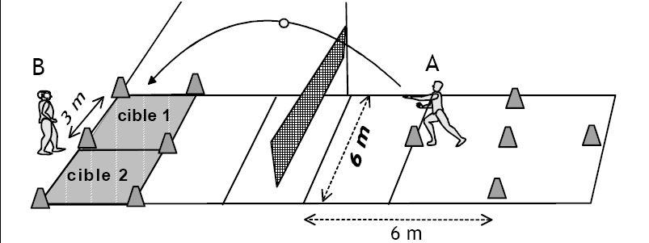

Les apprentissages visés :
- variabilité du service,
- orientation des appuis,
- adaptation de l’intensité de la frappe,
- prise d’information au préalable et concentration…

Variante : un défenseur et 4 cibles, possibilité d’intégrer 2 voire 3 défenseurs.
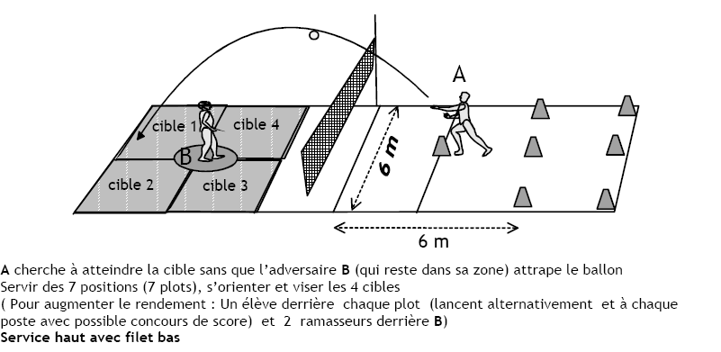

5 - Objectif : construction de l’attaque placée.

Organisation : situation avec postes et rôles définis (situation de cohésion).
Consignes : voir schéma
Nombre d’essais : 20 services en changeant à chaque fois de joueur (deux joueurs par poste).
But : battre son score (score d’équipe).
Critères de réussite : fonction des points attribués aux cibles (valorisation possible).
Critères de réalisation : concentration, attitude pré-active, jouer haut dans la course de son partenaire, orientation et déplacement rapides.
Variables : A annonce une cible à atteindre avant le service, à la réception, à la passe, avant l’attaque ; A devient défenseur, ajouter un défenseur,…

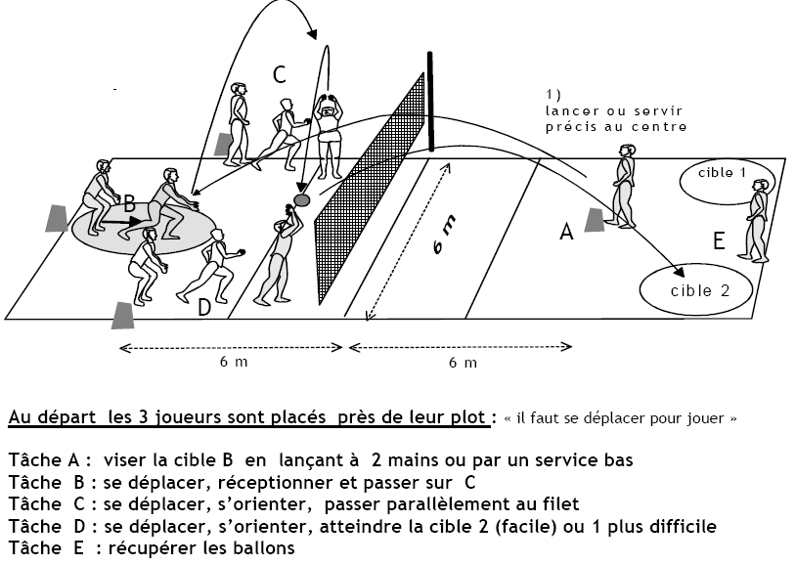

Les apprentissages visés :
- variabilité de l’attaque,
- relation réception-passe et relation passe-attaque,
- anticiper la trajectoire produite par son partenaire,
- se placer à distance de passe et en orientation partagée…

6 - Objectif : construction technique de la passe haute.

Organisation : situation pédagogique avec répétition.
Consignes : voir schéma. A croise, B et C jouent en ligne. Enchaîner un maximum de passes à trois avec déplacement latéral de A.
Nombre d’essais : 3’ par joueur à répéter plusieurs fois en fonction des réponses.
But : battre son score (score d’équipe).
Critères de réussite : le nombre d’enchaînements réussis augmente.
Critères de réalisation : déplacements rapides en pas chassés, placement sous la balle et en arrière (si je ne frappe pas la balle, elle me tombe sur le front), orientation des mains avec pouces dirigés vers les yeux, pousser vers le haut avec les jambes pour produire une trajectoire haute.
Variables : faciliter la tâche en jouant au-dessus du filet, varier les types de déplacements : avant-arrière, aléatoires, varier les distances à parcourir pour A…

Possibilité de réaliser la même situation en manchette.

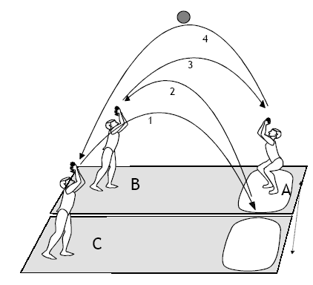

Les apprentissages visés :
- déplacements latéraux,
- déplacements avant-arrière,
- produire une balle haute,
- dissociation segmentaire,
- orientation des appuis,…

Variante 1: en un avec un et déplacements courts en diagonale.
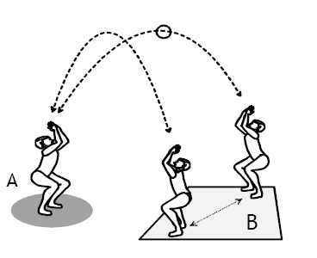

Variante 2 : en manchette avec service court, tendu et déplacements courts.

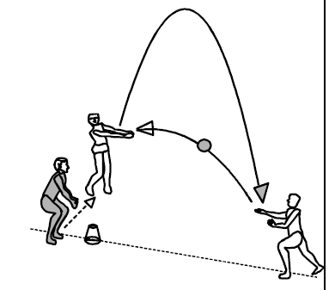

EXEMPLES DE SITUATIONS DANS LES DOCUMENTS D’ACCOMPAGNEMENT LYCEE :

Exemple de mise en oeuvre en CAP BEP
Cette situation a été choisie parce qu’elle permet essentiellement l’acquisition de connaissances tactiques et techniques (se reconnaître réceptionneur ou relais, servir, réceptionner, passer, renvoyer) et de savoir-faire sociaux :
- jouer et respecter les différents rôles,
- appliquer et faire respecter les règles (observateur-juge),
- accepter les décisions de l’observateur-juge,
- s’organiser collectivement pour réaliser les rotations (changement de rôles).
Une contrainte de temps sera ajoutée dans une deuxième étape : elle permettra de vérifier les acquisitions techniques, tactiques, et surtout méthodologiques.
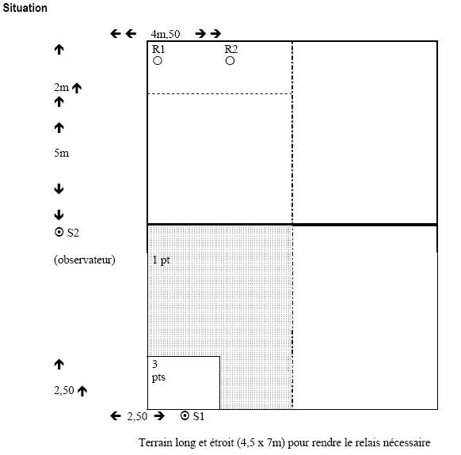

Fonctionnement
Réceptionneurs (R1 . R2)
L’équipe à la réception doit utiliser 1 ou 2 relais pour renvoyer la balle au mieux dans la zone 3 pts ou dans la zone 1 pt (renvoi direct : 0 pt). Ils reçoivent 10 fois.
Serveurs . observateurs (S1 . S2)
S1 engage 5 fois par en dessous haut et dans la zone de réception. Chaque fois que le service réalisé répond aux critères demandés, l’équipe marque 3 pts. Seuls les 5 premiers services donnent droit à des points. Si le serveur doit en faire plus pour permettre à l’équipe adverse de faire 5 réceptions, ces essais supplémentaires ne sont pas comptabilisés.
S2 ne sert pas ; il tient la fiche et doit :
- juger que le service est bien arrivé haut dans la zone, et sinon, ajouter les services nécessaires pour arriver à 5 (en ne comptabilisant pour le score que les 5 premiers) ;
- comptabiliser les points des équipes (tenue de la fiche).
Changements de rôles
Tous les 5 services tentés (ou plus si nécessaire), S1 et S2 changent de rôle ; après 10 réceptions les réceptionneurs deviennent serveurs.

Exemple de mise en œuvre en BAC PROFESSIONNEL
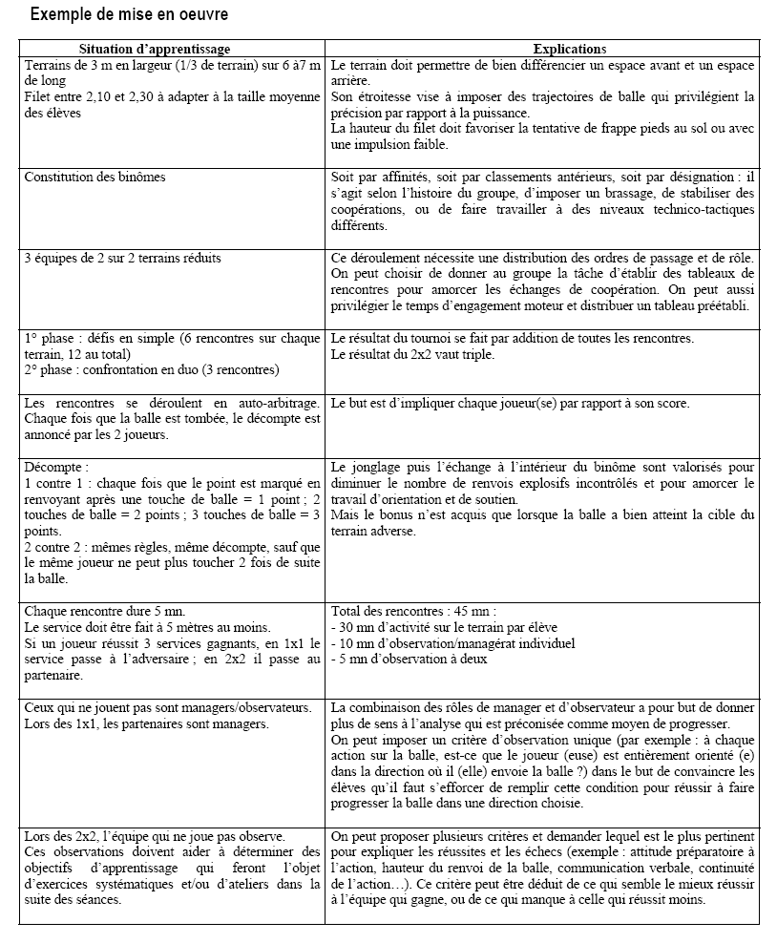

Exemple de situation d’évaluation diagnostique en Terminale BEP

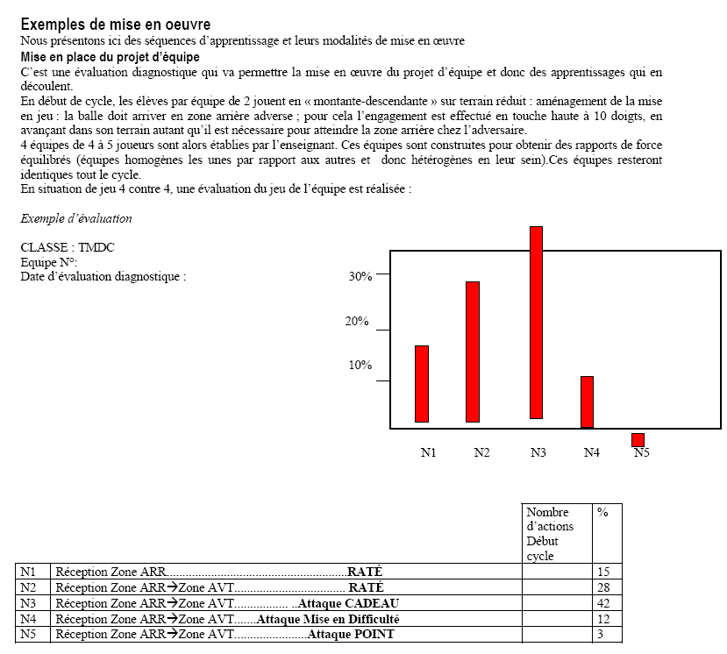

L’ECHAUFFEMENT :
Comme pour toutes les activités, l’échauffement fait partie intégrante de la leçon et doit répondre à une double contrainte :
- respecter les principes généraux et transversaux de l’échauffement,
- être mis en relation avec l’objectif de la leçon (ex. : un échauffement à partir de sauts pieds joints correspondra à une leçon sur le contre).

L’échauffement général :
- activation cardio-pulmonaire à partir de courses lentes pendant 3 à 5’,
- échauffement articulaire et musculaire : abdominaux, lombaires, genoux, chevilles, épaules, colonne cervicale, doigts et poignets.
- étirements dynamiques : quadriceps, ischio-jambiers, pectoraux,…

L’échauffement spécifique :
- déplacements courts et rapides : réaliser des aller-retour face au filet en touchant certaines lignes (2, 3, 4 lignes), possibilité d’inclure un saut vertical (toucher la bande en faisant attention de ne pas toucher le filet ni pénétrer) au niveau du filet, inclure un plongeon ou une roulade lors du retour. A faire en individuel, en course, par équipe,…
- échauffement sur parcours lattés, cerceaux, haies.
- lancers de médecine ball.
- jeu du miroir sans ballon.
- parcours avec ballons : un élève passe à différents postes et enchaîne des frappes de balle correspondantes (une réception, une passe, une attaque, contre). Chaque prof peut inventer son parcours et y inclure des sauts, des roulades, des plongeons, des départs assis, debout, de dos.
- petits jeux avec ballon : réaliser des échanges avec consignes particulières (en passe haute uniquement, en manchette uniquement, A en passe, B en manchette, sans filet, avec filet, aller au sol après une passe, roulade, A attaque et B remonte la balle,…) ; réaliser des échanges avec le mur (en passe haute ou en smash avec rebond) ; circuits en jonglages à deux ou trois ; passe et suit ; passe et va (vers le filet) ; réaliser des passes assis au sol,…

7. LES EVALUATIONS

BAC, BAC PRO, BEP, CAP : voir les fiches en annexes.

Exemple au collège niveau 1 (12 heures de pratique):
Objectif recherché : gagner le point en effectuant un renvoi dans l’espace libre.
Situation d’évaluation :
- Montante descendante en 1 contre 1 (de 4’) afin de constituer des équipes hétérogènes en leur sein et homogènes entre elles. Terrain de 8-3 m, service lancé ou frappé à 3 m, alterné et décompte des points en tie-break.
- Montante descendante en deux contre deux (de 5’).
Règlement : terrains de 12 / 4 m avec une zone arrière de 2,5 m de large, service à 3 ou 4 m (possibilité de lancer). Deux services par équipe.
Décompte des points : - fautes = 1 point.
- balle au sol dans la zone arrière (sans avoir été touchée) = 3 points.

Note de performance (/7 points) :
- Classement dans la MD individuelle : / 4 points.
- Classement dans la MD en 2 contre 2 : / 3 points.

MD 1-1 |  | MD 2-2
Position | Points | Position | Points
1 à 2 | 4 | 1 | 3
3 à 4 | 3.5 | 2 | 2.5
5 à 6 | 3 | 3 | 2
7 à 8 | 2.5 | 4 | 1.5
9 à 10 | 2 | 5 | 1
11 à 12 | 1.5 | 6 | 0.5
13 à 14 | 1

Note de maîtrise de l’exécution (/8 points) :
Quatre indicateurs (deux points chacun) déterminent trois niveaux d’habileté (en fonction des rôles étudiés) que nous sommes en droit d’attendre des élèves à la fin d’un cycle de sixième.

ME | 0 point | 1 point | 2 points
Réceptionnaire | Balle au sol ou faute | Renvoi direct | Balle haute en zone avant
Non réceptionnaire | Statique | Renvoi aléatoire | Renvoi maîtrisé
Attaque | Fautes | Sur l’adversaire | Dans l’espace libre
Engagement | Irrégulier et peu précis | Régulier | Service régulier

Il est également possible d’attribuer les points en fonction des taux de réussite dans les différents domaines d’évaluation.
Par exemple :
- Réception : nombre de balles réceptionnées en zone avant / nombre de réceptions effectuées.
- Attaque-relais : nombre de balles jouées depuis la zone avant / nombre de points marqués.

Note de connaissances d’accompagnement (/ 5 points) :
- Connaissance et application du règlement = 3 points.
- Investissement dans l’application des règles du cours, arbitrage = 2 points.

Exemple au collège niveau 2 (20 heures de pratique):
Protocole : tournoi par équipe en trois contre trois (ou quatre contre quatre selon le niveau) avec service frappé. Terrain de 8 mètres / 6 mètres. Décompte des points en tie-break.
Performance / 6 points : classement dans le tournoi ou différence de point marqués / encaissés.
Maîtrise de l’exécution / 9 points : service, relation avec le partenaire, attaque. (cf. tableau)
Connaissances d’accompagnement / 5 points : connaissance et application des règles, gestion du tournoi, arbitrage.

Tableau d’évaluation de la maîtrise de l’exécution :
Niveaux | Service | Relation partenaire | Attaque
1 | Aléatoire ou balancier. | Balle basse | Renvoi sur l’adversaire
2 | Irrégulier | Balle haute | Renvoi en fond de terrain adverse
3 | Régulier | Balle haute et orientée | Renvoi dans l’espace libre

8. LES TEXTES OFFICIELS

EN SIXIEME (compétences propres)
 S’inscrire dans un jeu collectif et chercher à marquer plus de points que l’adversaire :
. Différencier jouer contre et jouer avec,
. Se reconnaître attaquant ou défenseur,
. Intégrer la notion de cible.
 Respecter dans le jeu les règles essentielles du sport collectif pratiqué,
 Faire les choix élémentaires permettant d’atteindre la cible :
. Jouer seul ou jouer avec un partenaire,
. Tirer ou passer,
. Jouer court ou jouer long.
 Maîtriser quelques techniques nécessaires à la forme de jeu développée et relative :
. A l’occupation de l’espace,
. A l’action de tir et de marque,
. Au déplacement éventuel avec la balle,
. A la liaison réceptionneur/non réceptionneur, porteur/non porteur, lorsqu’elle est nécessaire et possible.

EN CINQUIEME ET QUATRIEME (compétences propres)
Occuper les rôles nécessaires à la continuité et à la discontinuité du jeu.
•En attaque :
- porteur de balle (passeur, tireur, éventuellement dribbleur)
- non porteur de balle (appui, soutien, relais) :
•En défense : interception, gêne...
Mettre en oeuvre des actions individuelles et collectives adaptées aux réactions de l’adversaire :
•exploiter à bon escient le jeu direct (action vers la cible) ou le jeu indirect (action à la périphérie) ;
• occuper l’espace de jeu de façon équilibrée en attaque et en défense ;
•se repérer et se situer pour agir en fonction de la cible, des partenaires et des adversaires ;
•identifier dans l’action et exploiter les indices permettant la poursuite du jeu rapide ou le passage à un jeu placé ;
•enchaîner selon le cas les actions de reconquête du ballon ou de replacement défensif.
Maîtriser les solutions nécessaires pour :
•utiliser des espaces permettant d’agir en attaque et en défense;
•agir sur le déplacement de la balle en attaque et en défense
•pouvoir atteindre la cible.
Appliquer et faire appliquer dans le jeu un règlement

EN TROISIEME (compétences propres)
L’activité programmée en troisième a déjà fait l’objet d’une durée de pratique au collège au moins égale à 20 heures effectives.
-s'inscrire en attaque, dans une organisation collective axée sur l'action de marque en condition favorable, autour de la gestion de l'alternative :
- jeu rapide ou de contre-attaque lors d'un rapport de force favorable,
- jeu plus stabilisé proche de la cible (ou attaque différée), face à une défense qui s'organise.
-s'inscrire en défense, dans une organisation collective adaptée aux caractéristiques de d'attaque développée :
- reconquête de la balle, protection de la cible.

L’activité programmée en troisième est nouvelle ou a fait l’objet d’un temps de pratique réduit inférieur à 20 heures effectives.
- développer en attaque les conduites utiles à la gestion collective de l'alternative, faire progresser la balle rapidement vers la cible ou de façon plus assurée (“jeu rapide” ou “gagne terrain”);
- s’inscrire en défense dans un jeu de reconquête de balle.

SECONDE
 Obtenir le gain d'une rencontre par la mise en place d'une attaque qui atteint régulièrement, précisément et volontairement toutes les zones de la cible. La défense s'organise autour de la réception pour faire progresser la balle. Les élèves construisent collectivement des règles propres au fonctionnement de l'équipe.

CYCLE TERMINAL
Niveau 1. Rechercher le gain d'une rencontre de volley-ball par la mise en place d'une organisation collective : l'équipe attaque la cible à partir du service, avec des vitesses et des axes différents, et enrichit les alternatives d'attaque en utilisant au maximum l'espace de jeu effectif offensif. Les élèves sont capables de recueillir des informations pour élaborer un projet collectif.

Niveau 2. Rechercher le gain d'une rencontre de volley-ball par la mise en œuvre de choix tactiques collectifs fondés sur des alternatives d'attaque qui visent à prendre de vitesse le système défensif :
- en créant de l'incertitude le plus tôt possible afin de gêner la mise en place confortable de la défense
- en augmentant la vitesse d'exécution et de replacement. Les élèves utilisent de façon optimale leurs ressources au regard des modalités d’action élaborées.

CAP BEP BAC PROFESSIONNEL
Niveau 1. Rechercher le gain d'une rencontre par la mise en place d'une attaque qui atteint régulièrement, précisément et volontairement toutes les zones de la cible. La défense s'organise autour de la réception pour faire progresser la balle. Les candidats construisent collectivement des règles propres au fonctionnement de l'équipe.

Niveau 2. Rechercher le gain d'une rencontre par la mise en place d'une organisation collective : l'équipe attaque la cible à partir du service, avec des vitesses et des axes différents, et enrichit les alternatives d'attaque en utilisant au maximum l'espace de jeu effectif offensif. Être capable de recueillir des informations pour élaborer un projet collectif.

Niveau 3. Rechercher le gain d'une rencontre par la mise en œuvre de choix tactiques collectifs fondés sur des alternatives d'attaque qui visent à prendre de vitesse le système défensif : - en créant de l'incertitude le plus tôt possible afin de gêner la mise en place confortable de la défense, - en augmentant la vitesse d'exécution et de replacement. Utiliser de façon optimale ses ressources au regard des modalités d'action élaborées.

9. LEXIQUE

Aire de jeu : espace délimité par le terrain
Espace de jeu : volume de jeu réellement utilisé par les joueurs. Il est différent de l’aire de jeu et peut être + réduit ou + élargi.
Contre attaque : construction d’attaque visant à prendre de vitesse l’équipe adverse (contre, jeu direct, dans un couloir de jeu réduit).
Block-out : utiliser le contre pour faire sortir la balle de l’espace de jeu.
Attaque basket : impulsion à un pied pour se décaler par rapport au contreur (surtout dans le VB féminin).
Corse : main par terre en cas de pression temporelle trop forte.
Double appel : technique utilisée par l’attaquant pour faire sauter le contreur par un appel feinté.
Réception : 1ère balle touchée après le service.
⇩ Attaquant : Il est chargé de conclure le point soit en smashant soit en plaçant le ballon dans une zone faible.
Attaquant de pointe (Pointu) : son rôle l’amène à effectuer plus d’attaque que les autres : au filet ou derrière les 3m.
Attaquant réceptionneur : son rôle l’amène essentiellement à réceptionner les services adverses et souvent à enchaîner sur une attaque en poste 4 le plus souvent.
⇩ Défenseur : C’est le 1er qui intervient suite à l’attaque adverse (durant l’échange) soit en défense haute, soit en défense basse.
Défense haute : 1ère phase de défense (le contre).
Défense basse (arrière ou intermédiaire): 2ème phase de défense (en dessous des épaules).
Contreur central : poste 3, il contre au centre mais également avec les ailiers.
Libéro : réceptionne les services adverses et défend en poste arrière.
Passeur : il est chargé de la distribution du jeu (poste 2 ou 3 le plus souvent). Il transmet la balle aux attaquants avec des balles longues/courtes, avant ou arrière.
Service : action de mise en jeu (service bas, service tennis, service flottant, smashé).
⇩ Joueur en appui et joueur en soutien:non réceptionneurs qui se positionnent en avant ou en arrière du réceptionneur (défenseur) et s’orientent.
Permutation : changement de position sur une même ligne.
Pénétration : mouvement du joueur arrière vers la zone avant.
Manchette basse (de défense) : action avec les avant bras en dessous du bassin sur un smash.
Manchette réception : action avec les avant bras à hauteur du bassin sur un service.
Passe : action de transmission de la balle principalement à 2 mains hautes.
Frappe d’attaque : dernière frappe en direction du camp adverse.
Smash : action combinant le saut et la frappe en vue d’envoyer rapidement dans le camp opposé.
⇩ Couverture du bloc : action défensive qui consiste à couvrir la zone derrière le bloc pour s’opposer à la feinte.
⇩ Soutien d’attaque : action défensive qui consiste à se placer en couverture de l’attaquant pour récupérer la balle renvoyée par le contre
Attaque en première main : effectuée par le passeur (c’est la deuxième touche, elle devrait donc s’appeler « seconde main »).
Contre offensif : chercher à renvoyer de façon violente la balle dans le camp adverse en passant les mains de l’autre côté du filet.
Contre défensif : action du contre qui consiste à freiner ou « soulever » volontairement la balle afin de la récupérer avec la défense arrière.
Bloc : contre collectif à 2 ou 3 joueurs.
Annonce : communication d’une option tactique entre partenaires.
Poste : emplacement géographique du joueur sur le terrain.
Dispositif : disposition organisée des joueurs sur le terrain.
Technique : c’est l’ensemble des actions d’exécution avec ou sans ballon qui ne peut être qu’individuelle. Téodoresco, 1965.
Tactique : c’est la réponde spontanée d’un joueur ou d’un groupe de joueur à des situations qui se présentent à lui ou à eux tant sur le plan offensif que défensif.
> La tactique individuelle est l’ensemble des actions individuelles utilisées par le joueur en réponse à un problème posé par le jeu.
> La tactique collective est l’organisation mise en place par toute l’équipe afin que les différentes action de chacun des joueurs soient coordonnées, concertées et efficaces. Téodoresco, 1965
Stratégie : c’est l’organisation de jeu pré-établie qui prend en compte l’équipe adverse. Téodoresco, 1965
Système de jeu : choix collectifs de l’équipe pour répondre aux problèmes rencontrés dans le jeu.
Combinaison tactique : liaisons entre 2 ou plusieurs joueurs qui devient schéma tactique lorsqu’elle a été annoncée au préalable.

Documents supports :
- FPC Caen, Nicolas Cullerier ;
- Programmes BAC, BEP, CAP de 2000 et 2002 ;
- Compléments de programmes de 2005 ;
- CD-ROM académie de Dijon ;
- Site B. LEFORT (Nancy), 2005 ;
- Revue EP.S N°321 : La construction de la cible en sport collectif, un objectif fondamental ;
- Revue EP.S à venir (décembre) : Le jeu en effectif réduit en Volley ball ;
- Un exemple de cycle de Volley ball en sixième. Site de l’académie de Reims rubrique ressources académiques.

